МІНІСТЕРСТВО ОСВІТИ І НАУКИ УКРАЇНИ
ЖИТОМИРСЬКИЙ АГРОТЕХНІЧНИЙ ФАХОВИЙ КОЛЕДЖ
ВІДДІЛЕННЯ «Інженерна інфраструктура та комп'ютерні науки»
ЦИКЛОВА КОМІСІЯ СПЕЦІАЛЬНОСТІ «КОМП’ЮТЕРНІ НАУКИ»

ПОЯСНЮВАЛЬНА ЗАПИСКА
до дипломної роботи освітнього ступеня «фаховий молодший бакалавр»
за спеціальністю 122 «Комп’ютерні науки»
(освітня програма 122 «Комп’ютерні науки»)
на тему:
«Розробка програмного забезпечення для обчислення інтегралів за допомогою чисельних методів»

Студента |  | IV |  | курсу |  |  | П-42 |  | групи
Шкаєва Кирила Володимировича
(прізвище, ім’я та по-батькові)
Керівник | Можаровський Сергій Володимирович
(прізвище, ім’я та по-батькові)
Рецензент
(прізвище, ім’я та по-батькові)
Національна шкала
Кількість балів: |  |  |  |  |  |  |  | Оцінка: ECTS
Члени комісії |  |  |  |  |  |  |  | Ісаєв А.М.
 |  |  | (підпис) |  |  |  |  | (прізвище та ініціали)
 |  |  |  |  |  |  |  | Габрійчук Н.І.
 |  |  | (підпис) |  |  |  |  | (прізвище та ініціали)
 |  |  |  |  |  |  |  | Устименко Л.М.
 |  |  | (підпис) |  |  |  |  | (прізвище та ініціали)

Житомир – 2024
МІНІСТЕРСТВО ОСВІТИ І НАУКИ УКРАЇНИ
ЖИТОМИРСЬКИЙ АГРОТЕХНІЧНИЙ ФАХОВИЙ КОЛЕДЖ
ВІДДІЛЕННЯ «Інженерна інфраструктура та комп'ютерні науки»
ЦИКЛОВА КОМІСІЯ СПЕЦІАЛЬНОСТІ «КОМП’ЮТЕРНІ НАУКИ»

«ЗАТВЕРДЖУЮ»
Голова циклової комісії спеціальності
«Комп’ютерні науки»
С.В.Можаровський
«____»_____________202__ р.

ЗАВДАННЯ
на дипломну роботу
Здобувач вищої освіти: ШКАЄВ Кирило Володимирович
Керівник роботи: Можаровський Сергій Володимирович
Тема роботи: «Розробка програмного забезпечення для обчислення інтегралів за допомогою чисельних методів»,
затверджена наказом закладу вищої освіти від «27» грудня 2023 р., №532у.
Вихідні дані для роботи: об'єктом дослідження є методи чисельного інтегрування та їх програмна реалізація; предметом дослідження є реалізація методів прямокутників, трапецій, Сімпсона, Монте-Карло, Гауса, Чебишева, Ньютона-Котеса для знаходження інтегралів різноманітних функцій, порівняння їх ефективності та похибки у розрахунках.
Розділ | Консультант | Завдання  видав | Завдання прийняв
1 | Можаровський С. В. | 26.01.2024 | 25.03.2024
2 | Можаровський С. В. | 25.03.2024 | 10.05.2024
3 | Можаровський С. В. | 10.05.2024 | 28.05.2024
Консультанти з дипломної роботи із зазначенням розділів, що їх стосується:
Календарний план
№ з/п | Етап роботи | Термін виконання | Примітка
1 | Формулювання мети та цілей роботи, визначення об’єкта та предмета дослідження, визначення завдань розробки | 26.01.2024 | Виконано
2 | Планування розробки | 13.02.2024 | Виконано
3 | Формулювання технічного завдання та огляд літератури | 05.03.2024 | Виконано
4 | Проєктування структури | 25.03.2024 | Виконано
5 | Написання програмного коду та відлагождення | 12.04.2024 | Виконано
6 | Тестування та розгортання системи | 10.05.2024 | Виконано
7 | Систематизація результатів розробки, написання та оформлення ПЗ | 28.05.2024 | Виконано
8 | Попередній захист роботи | 05.06.2024 | Виконано

Здобувач фахової передвищої освіти __________ Кирило Шкаєв

Керівник __________ Сергій Можаровський

РЕФЕРАТ
Записка: 66 стор., 40 рис., 3 табл., 1 додаток, 20 джерел.
Ключові слова: ПРОГРАМНИЙ ДОДАТОК, ПРОГРАМА, ЧИСЕЛЬНІ МЕТОДИ, ІНТЕГРАЛ, ПОХИБКА.
Об'єкт дослідження: методи чисельного інтегрування та їх програмна реалізація.
Мета роботи: розробка програмного забезпечення для обчислення інтегралів за допомогою чисельних методів, проведення аналізу ефективності та точності цих методів з метою їх подальшого використання у науковій та практичній діяльності.
Методи дослідження: аналіз використання методу прямокутників, трапецій, Сімпсона, Монте-Карло, Чебишева, Гауса, Ньютона-Котеса для розробки програмного забезпечення для обчислення інтегралів, тестування програмного забезпечення за допомогою різноманітних функцій, в різних діапазонах та різною кількістю вузлів.
Результати: розроблено програмне забезпечення для обчислення інтегралів за допомогою чисельних методів, визначено переваги та недоліки кожного методу, зроблено висновки щодо ефективності та можливостей використання у науковій та практичній діяльності.
ABSTRACT
The work consists of the sourse code, 3 chapters. The documentation consist of 66 pages of printed text, contains 40 figures, 3 tables, 1addition and 20 cited sourses.
The aim of the work is to develop software for calculating integrals using numerical methods, to analyse the efficiency and accuracy of these methods for their further use in scientific and practical activities.
KEY WORDS: SOFTWARE APPLICATION, PROGRAMME, NUMERICAL METHODS, INTEGRAL, DEVIATION.

ЗМІСТ

ПЕРЕЛІК УМОВНИХ СКОРОЧЕНЬ ТА ПОЗНАЧЕНЬ 6
ВСТУП 7
РОЗДІЛ 1. ОГЛЯД ТА АНАЛІЗ ТЕХНОЛОГІЙ РОЗРОБКИ ПРОГРАМНОГО ПРОДУКТУ 9
1.1. Постановка задачі розробки програмного продукту 9
1.2. Аналіз та порівняння подібних додатків 10
1.3. Вибір та обґрунтування технологій розробки програмного продукту 16
Висновки до розділу 1 17
РОЗДІЛ 2. ПРОЄКТУВАННЯ ТА РОЗРОБКА ПРОГРАМНОГО 19
ПРОДУКТУ 19
2.1. Функціональні можливості та використання програмого продукту 19
2.2. Проєктування діаграм активностей, послідовностей та класів 32
2.3. Етапи розробки системи. Розробка алгоритму конвертації програмного продукту 37
Висновки до розділу 2 39
РОЗДІЛ 3. ОПИС РОБОТИ ПРОГРАМНОГО ДОДАТКУ, ЙОГО ВСТАНОВЛЕННЯ, КОРИСТУВАННЯ ТА ТЕСТУВАННЯ 40
3.1. Керівництво встановлення програмного продукту 40
3.2. Керівництво користування програмним продуктом 41
3.3. Тестування роботи програмного продукту 49
Висновки до розділу 3 50
ВИСНОВКИ 51
СПИСОК ВИКОРИСТАНИХ ДЖЕРЕЛ 53
ДОДАТКИ 55

ПЕРЕЛІК УМОВНИХ СКОРОЧЕНЬ ТА ПОЗНАЧЕНЬ

ООП – об’єктно-орієнтовне програмування
ОС – операційна система
ПЗ – програмне забезпечення
ПК – персональний комп’ютер
GUI ‒ графічний інтерфейс користувача
2D ‒ двовимірна графіка
3D ‒ тривимірна графіка

ВСТУП
Актуальність теми. Інтеграли є фундаментальними в різних наукових та інженерних дисциплінах, включаючи фізику, хімію, біологію та машинобудування. Багато реальних проблем вимагають обчислення інтегралів для аналізу фізичних явищ, проектування систем або оптимізації процесів. Розробка програмного забезпечення, яке може точно та ефективно обчислювати інтеграли за допомогою чисельних методів, надає дослідникам та інженерам потужні інструменти для вирішення складних завдань.
У таких галузях, як наука про дані та обчислювальна біологія, інтеграли використовуються для аналізу даних, статистичних висновків та моделювання складних систем. Програмне забезпечення, здатне до чисельного інтегрування, полегшує обробку та інтерпретацію великих наборів даних, дозволяючи зрозуміти основні закономірності та взаємозв'язки.
Чисельні методи інтеграції часто використовуються в алгоритмах оптимізації та процесах прийняття рішень. Точно апроксимуючи інтеграли, програмні інструменти можуть допомогти визначити оптимальні рішення, ефективно розподіляти ресурси та приймати обґрунтовані рішення в різних сферах, включаючи фінанси, логістику та дослідження операцій.
Розробка програмного забезпечення для обчислення інтегралів за допомогою чисельних методів є цінною для освітніх цілей, оскільки допомагає студентам дізнатися про чисельні методи та їх застосування в математиці, науці та інженерії. Крім того, дослідники покладаються на обчислювальні інструменти для вивчення нових методів, перевірки теоретичних результатів і проведення експериментів у різних галузях.
Інтеграли виникають у міждисциплінарних галузях досліджень, де перетинаються різні знання, таких як обчислювальна фізика, обчислювальна хімія та обчислювальна нейронаука. Програмне забезпечення, яке може обробляти інтеграли за допомогою чисельних методів, заповнює прогалини між різними дисциплінами, сприяючи співпраці та інноваціям у міждисциплінарних дослідницьких проєктах.
Мета: розробка програмного забезпечення для обчислення інтегралів за допомогою чисельних методів для полегшення розв'язання задач у науковій та інженерній галузях.
Об’єкт дослідження: алгоритми, структури даних та обчислювальні методи, що використовуються для чисельного інтегрування.
Предмет дослідження: конкретні аспекти або особливості програмного забезпечення, такі як його продуктивність, точність, зручність використання або універсальність, реалізація різних чисельних методів для знаходження інтегралів різноманітних функцій, порівняння їх ефективності та похибки у розрахунках.
Методи дослідження:
- аналіз наукової літератури, дослідницьких робіт, підручників та програмної документації, пов'язаної з чисельними методами інтегрування;
- розробка та реалізація алгоритмів для чисельних методів інтегрування, таких як метод трапецій, метод прямокутників, метод Сімпсона, квадратурний метод Гауса, метод Монте-Карло, метод Чебишева, метод Ньютона-Котеса;
- розробка програмного забезпечення мовою програмування С# для реалізації цих методів у вигляді програмних функцій або модулів;
- проведення тестування для оцінки продуктивності, точності та ефективності розробленого програмного забезпечення;
- оцінка користувацького інтерфейсу, процесу взаємодії з користувачем і простоти використання програмного забезпечення.
Структура дипломної роботи. Робота складається зі вступу, огляду існуючих технологій розробки програм вибраного типу, проєктування та реалізація програмного продукту, тестування, опису його роботи, особливостей встановлення та використання.

РОЗДІЛ 1. ОГЛЯД ТА АНАЛІЗ ТЕХНОЛОГІЙ РОЗРОБКИ ПРОГРАМНОГО ПРОДУКТУ

1.1. Постановка задачі розробки програмного продукту
Основною ціллю роботи є розробка програмного забезпечення для обчислення інтегралів за допомогою чисельних методів, забезпечення точності та ефективності обчислень для різних типів функцій та вхідних даних. Для цієї мети будуть використані наступні методи чисельного інтегрування: прямокутників, трапецій, Сімпсона, Монте-Карло, Ньютона-Котеса, Гауса та Чебишева. До проміжних цілей можна віднести:
- Забезпечення можливості обчислення інтегралів з визначеними межами.
- Надання можливості налаштування параметрів обчислення, таких як кількість вузлів, точність тощо.
- Використання наявних бібліотек для чисельних обчислень, таких як MathNet.Numerics та mXparser.
- Розробка зручного інтерфейсу користувача для введення функцій та отримання результатів.
- Аналіз факторів, які можуть вплинути на успішність проєкту (технічні обмеження) та шляхи мінімізації ризиків.
- Аналіз очікуваних результатів та критеріїв успішності.
Програма являє собою графічний застосунок, який надає можливість знаходити значення інтегралів та похибку результату різними чисельними методами [6,8].
Цільова аудиторія може бути досить різноманітною. Для студентів та викладачів університетів і вищих навчальних закладів дана робота може бути корисною для вивчення теоретичних основ та практичних аспектів розробки програмного забезпечення з використанням чисельних методів. Для фахівців у галузі програмування стане корисною для ознайомлення з різними методами чисельного інтегрування та їх практичним застосуванням у реальних програмних проєктах.
Написання програмного забезпечення (ПЗ) планується реалізувати в програмному середовищі Visual Studio Community 2022 мовою програмування C#. Причиною такого вибору стало те, що C# є чудовою мовою програмування для розробки ПЗ для чисельного інтегрування з кількох причин.
По-перше, це простота і зрозумілість. Оскільки C# має чіткий синтаксис, схожий на інші мови, такі як Java і C++, що робить його легким для вивчення та використання, навіть для початківців. Це полегшує процес розробки та розуміння коду, роблячи його доступним для ширшого кола користувачів.
По-друге, це продуктивність. Програмний код перекладається в машинний перед запуском. Це робить C# дуже швидкою мовою та ідеальною для обчислень, пов'язаних з чисельним інтегруванням, які можуть бути інтенсивними [20].
По-третє, завдяки тому, що С# є об’єктно-орієнтовною мовою, використання класів робить код більш організованим, читабельним та легким у підтримці, що важливо для складних проектів програмного забезпечення, таких як програмні пакети для чисельного інтегрування.
Крім вище перерахованих, існує багато інших сторонніх бібліотек для C#, спеціально розроблених для чисельних обчислень. Ці бібліотеки надають готові до використання алгоритми та функції для різних методів чисельного інтегрування, що може значно спростити процес розробки.
Програмний продукт має бути стабільним, без критичних помилок, відкритий до доповнень та удосконалень [10]. Внаслідок широкого аналізу, було визнано оптимальною структуру інтерфейсу програми, що складатиметься з трьох класів MainForm, fAbout, Form.

1.2. Аналіз та порівняння подібних додатків
Обчислення інтегралів знайшло своє застосування в багатьох галузях, тому існує широкий спектр програм та бібліотек, які можна використовувати. Вибір оптимального інструменту залежить від конкретних потреб та особливостей використання. Роглянемо кілька популярних варіантів.
MATLAB (Matrix Laboratory) – це високорівневе технічне обчислювальне середовище та мова програмування, що використовується для аналізу даних, розробки алгоритмів та створення моделей. Пропонує ряд переваг, які роблять його цінним інструментом для наукових досліджень та інженерного аналізу. Завдяки великій та активній спільноті користувачів MATLAB має доступ до онлайн-ресурсів, форумів та підтримки, що робить його ще більш зручним у використанні.
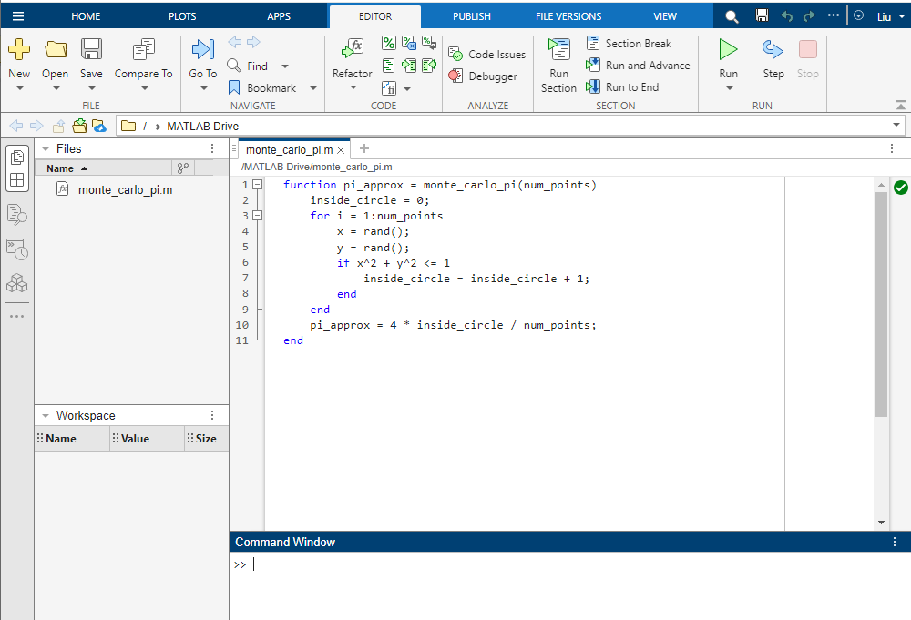
Рисунок 1.1 − Зовнішній вигляд програми «Matlab» Beta (Online)
Основним недоліком є те, що дане програмне забезпечення є платним. Можна спробувати 30-денну пробну версію (див. рис.1.1) або скористатися MATLAB Beta (Online), але щоб отримати доступ до повного функціоналу доведеться платити.

Рисунок 1.2 − Опції використання
Варто відмітити, що MATLAB підтримує матричні обчислення, диференціальні рівняння, інтегрування, оптимізацію, створення власних функцій, 2D та 3D візуалізацію, роботу з великими масивами даних, командний рядок та графічний інтерфейс користувача, а також інтеграцію з іншими програмними пакетами [5].
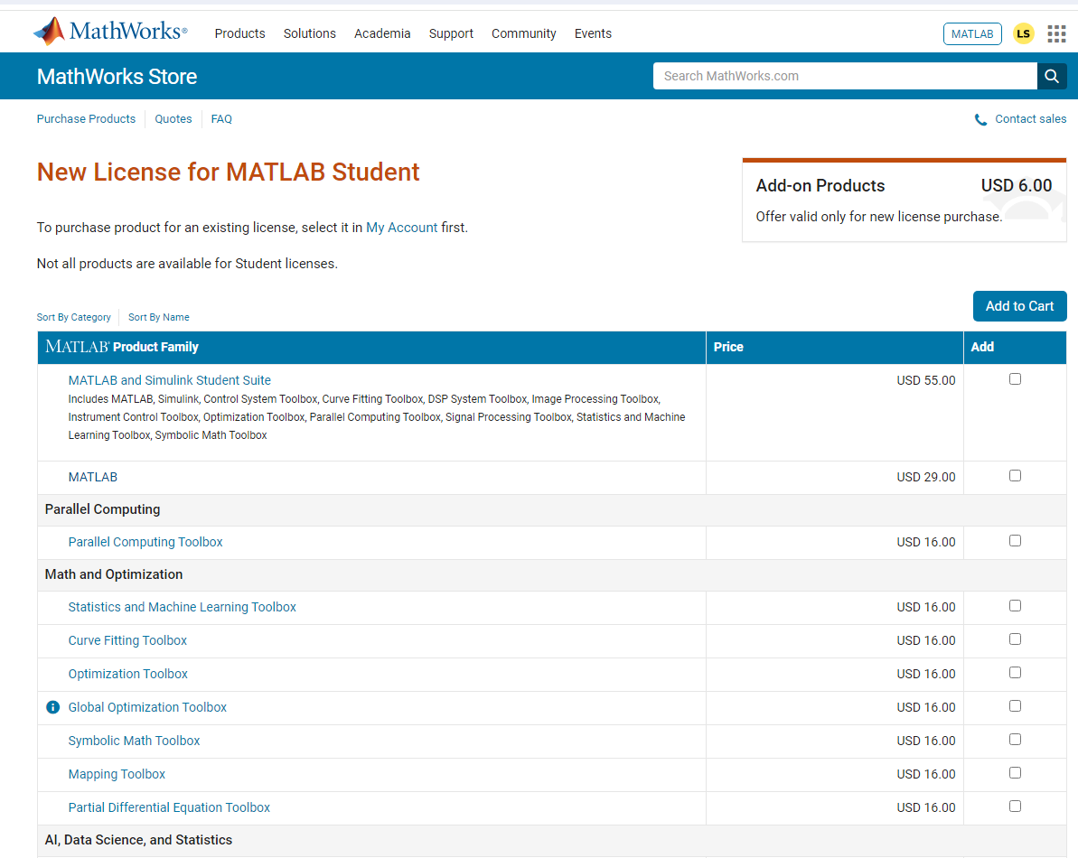
Рисунок 1.3 – Цінова пропозиція для категорії MATLAB Student
Wolfram Mathematica широко відома своєю технічною досконалістю та елегантною простотою використання. Система Mathematica є єдиною інтегрованою системою, що постійно розширюється, яка охоплює всю широту та глибину технічних обчислень і є легко доступною у хмарі через будь-який веб-браузер, а також нативно на всіх сучасних настільних комп'ютерах [13, 14].
Вибір сервісів для обчислень, які пропонуються, показано на рис.1.4. Wolfram Mathematica має понад 6000 вбудованих функцій, що охоплюють всі області технічних обчислень, ретельно інтегровані таким чином, що чудово працюють разом, і всі включені в повністю інтегровану систему Mathematica.
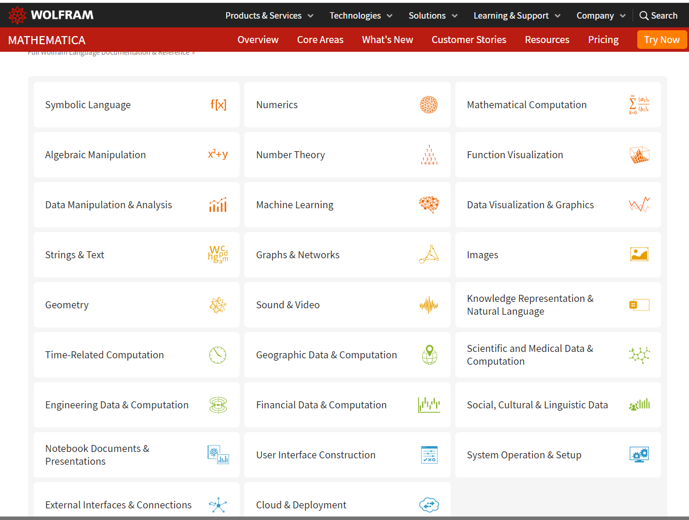
Рисунок 1.4 ‒ Сервіси для обчислень Wolfram Mathematica
Продукт платний, але є пробний період тривалістю 15 днів [7]
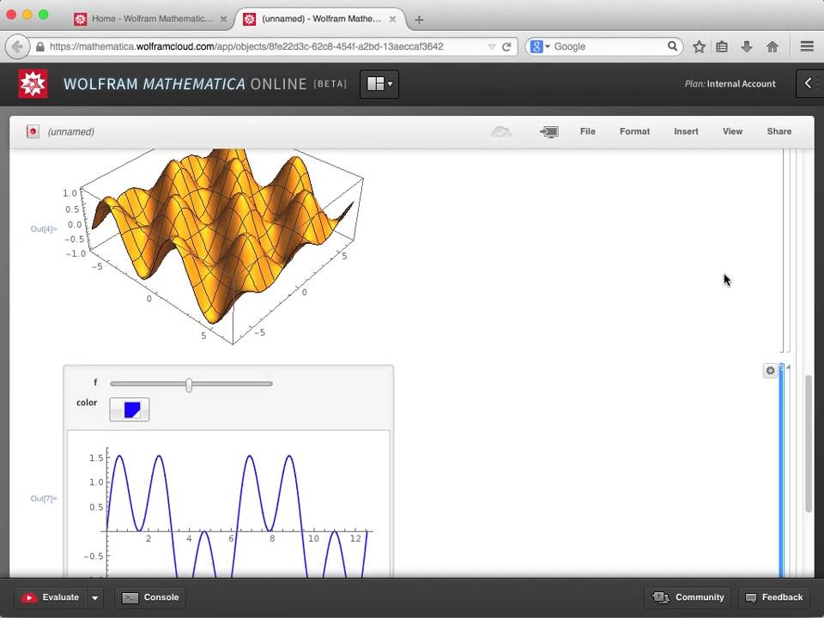
Рисунок 1.5 ‒ Зовнішній вигляд «Wolfram Mathematica» Beta (Online)

Не менш цікавим і потужним програмним середовищем є GNU Octave. Мова високого рівня, призначена насамперед для чисельних обчислень. Вона надає зручний інтерфейс командного рядка для чисельного розв'язування лінійних і нелінійних задач, а також для виконання інших чисельних експериментів за допомогою мови, яка здебільшого сумісна з Matlab. Її також можна використовувати як пакетно-орієнтовану мову.
Octave має широкі можливості для розв'язування поширених задач чисельної лінійної алгебри, знаходження коренів нелінійних рівнянь, інтегрування звичайних функцій, маніпулювання поліномами та інтегрування звичайних диференціальних і диференціально-алгебраїчних рівнянь. Вона легко розширюється і налаштовується за допомогою користувацьких функцій, написаних власною мовою Octave [12], або за допомогою динамічно завантажуваних модулів, написаних на C++, C, Fortran або інших мовах.
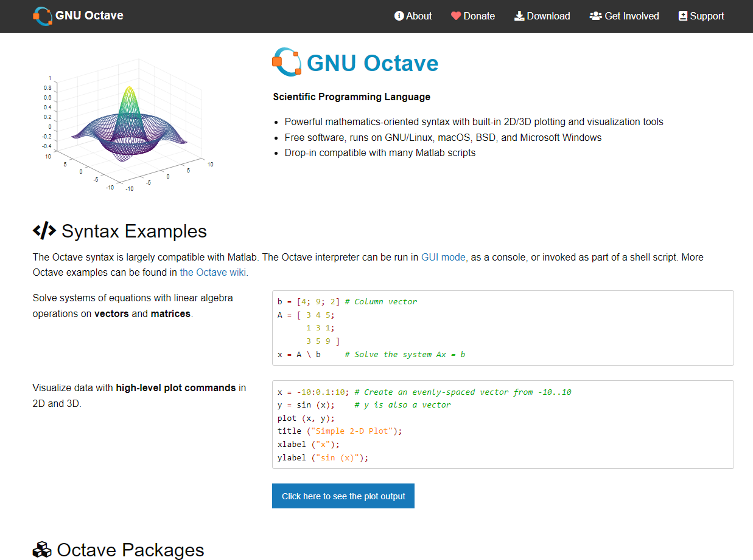
Рисунок 1.6 ‒ Платформа GNU Octave
GNU Octave також є вільним програмним забезпеченням, яке можна вільно розповсюджувати та/або змінювати відповідно до умов Стандартної суспільної ліцензії GNU (GPL), опублікованої Фондом вільного програмного забезпечення [6].
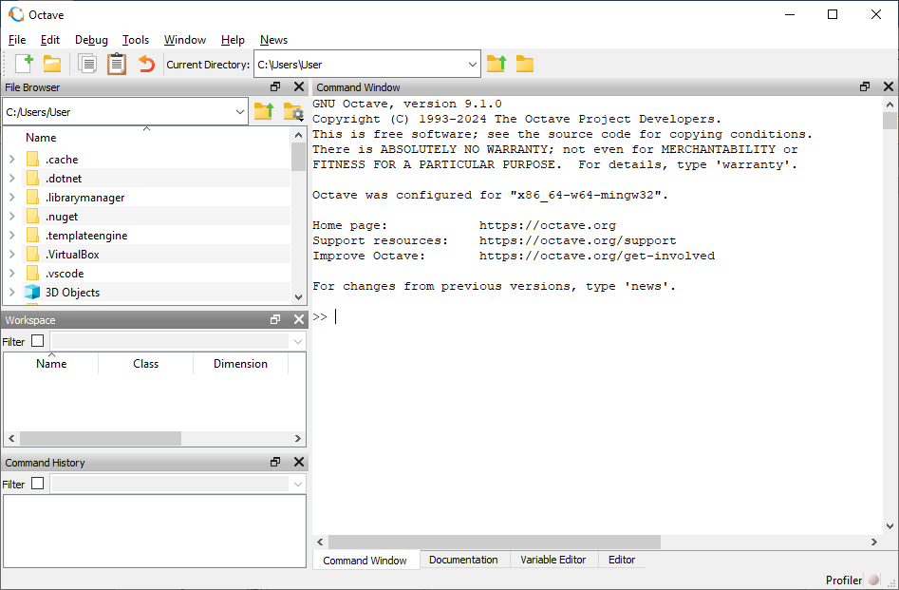
Рисунок 1.7 − Вікно програми «Octave» після запуску
Microsoft Excel може бути використаний для обчислення простих інтегралів за допомогою вбудованих функцій, таких як «Обчислити» та «Інтеграл». Крім того, в середовищі Microsoft Excel можна реалізувати і власний розв’язок того чи іншого чисельного методу інтегрування (див. рис.1.8).
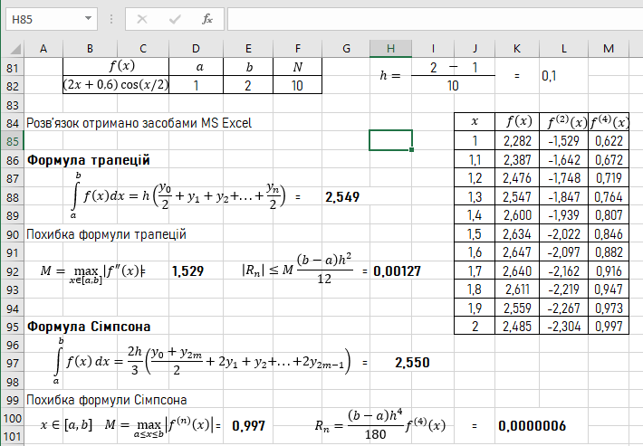
Рисунок 1.8 − Приклад знаходження інтегралу методом Сімпсона та трапецій

1.3. Вибір та обґрунтування технологій розробки програмного продукту
Створення програмного забезпечення (ПЗ) для обчислення визначених інтегралів методами прямокутників, Гауса, трапецій, Монте-Карло, Сімпсона та Чебишева, Ньютона-Котеса почалось з вибору мови програмування C#, оскільки вона вона є однією з найпопулярніших мов програмування для розробки на платформі .NET Framework [17], яку підтримує Microsoft.
Середовище програмування Visual Studio Community [16] має доступ до великої кількості бібліотек та інструментів, які використовуватимуться при написанні програмного забезпечення для обчислення інтегралів, таких як NumSharp [18], SciSharp та інші.
Windows Forms ‒ це безкоштовний фреймворк від Microsoft, що входить до складу платформи .NET Framework. Він призначений для розробки десктопних додатків з графічним інтерфейсом користувача (GUI) за допомогою мови програмування C#.
Варто відмітити, що C# забезпечує високу продуктивність та надійність, що важливо для математичних обчислень, таких як обчислення інтегралів. Мова підтримує сувору типизацію та систему управління пам'яттю, що зменшує ймовірність помилок та покращує стабільність роботи програми.
Програмне забезпечення для обчислення інтегралів чисельними методами, розроблене на C# з використанням Windows Forms, можна легко розширювати та модифікувати. Крім того, завдяки широкому сприянню з боку Microsoft та спільноти, можна легко знайти рішення для можливих проблем або розширити функціональність програми [8].
C# має вбудовані засоби для роботи з багатопоточністю і паралельними обчисленнями, що значно підвищує продуктивність програм, які виконують чисельні обчислення [19, 20].
Таким чином, використання C# та Windows Forms для створення ПЗ з обчислення визначених інтегралів методами прямокутників, Гауса, трапецій, Монте-Карло, Сімпсона та Чебишева є обґрунтованим, враховуючи зручність розробки, надійність, продуктивність та гарну інтеграцію з операційною системою Windows.
Висновки до розділу 1
Проаналізовано ряд програмних продуктів для чисельного інтегрування визначених інтегралів. На основі цього аналізу визначено цілі та задачі майбутньої програми, а також обрано програмне середовище та мову програмування.
На жаль, більшість програмного забезпечення для чисельного інтегрування є платним. Тому розробка даної програми стане великою перевагою при обчисленні визначених інтегралів за допомогою чисельних методів.
Мову програмування C# обрано для розробки ПЗ з чисельного інтегрування завдяки її потужності, гнучкості та зручності використання.
Оскільки вдосконалення чисельних методів інтегрування триває постійно, то реалізація більш ефективних та точних методів у Visual Studio дозволить вирішувати складні задачі, які раніше були недоступними.

РОЗДІЛ 2. ПРОЄКТУВАННЯ ТА РОЗРОБКА ПРОГРАМНОГО

ПРОДУКТУ

2.1. Функціональні можливості та використання програмого продукту
Інтеграли, будучи фундаментальними поняттями математичного аналізу, відіграють важливу роль у численних прикладних задачах. Однак на практиці часто виникають складнощі з точним обчисленням визначених інтегралів. Це може бути пов'язано з двома основними причинами: складністю первісної функції та невираженістю через елементарні функції.
У деяких випадках первісна інтегральної функції може бути надзвичайно складною або неможливою для вираження в елементарних формах. Це ускладнює пряме аналітичне обчислення інтеграла. І навіть якщо первісна функція існує, вона може не виражатися через елементарні функції, такі як поліноми, експоненти, логарифми та т.д. Це робить неможливим її точне обчислення за допомогою стандартних математичних методів.
На щастя, існують численні чисельні методи, які дозволяють наближено обчислити значення інтегралів, навіть якщо аналітичне розв'язання недоступне. Ці методи ґрунтуються на апроксимації інтегральної області за допомогою простих геометричних фігур, таких як прямокутники, трапеції або параболи [2]. Ці фігури потім підсумовуються або інтегруються за відомими формулами, щоб отримати наближене значення визначеного інтеграла
$$I=\int_{a}^{b}{ρ\left(x\right)f\left(x\right)dx,}$$ | (1)
де $f(x)$ ‒ задана функція, а $ρ(x)$ ‒ деякий ваговий множник, $ρ(x)>0$. На відрізку $[a, b]$ вводиться сiтка $\left\{x_{k}:a≤ x_{0}<x_{1}<x_{2}<…<x_{n}≤b\right\},$ а в якостi наближеного значення iнтеграла розглядається скiнченна сума
$$I_{h}=\sum_{k=0}^{n}{c_{k}∙f(x_{k})}$$ | (2)

Оскiльки обчислення iнтеграла називається квадратурою, то сума (2) називається квадратурною сумою, а наближена рiвнiсть – квадратурною формулою
$$\int_{a}^{b}{ρ\left(x\right)f\left(x\right)dx}≈\sum_{k=0}^{n}{c_{k}∙f(x_{k})}$$ | (3)
Точки $x_{k}, k=\overline{0..n}$ називаються вузлами або абсцисами квадратурної формули, а числа $c_{k}$ – коефiцiєнтами або ваговими коефiцiєнтами квадратурної формули. Необхiдно, щоб вузли $x_{k}$ та коефiцiєнти $c_{k}$ не залежали вiд вибору функцiї $f_{k}$, а також вiд класу функцiй, який розглядається. Квадратурну формулу (3) називають квадратурною формулою замкненого типу, якщо $x_{0}=a, x_{n}=b,$ iнакше формулою вiдкритого типу [2, c.3‒4].
При написанні дипломної роботи були реалізовані наступні чисельні методи для знаходження визначених інтегралів: метод лівих, центральних та правих прямокутників, трапецій, Сімпсона, Монте-Карло, Чебишева, Ньютона-Котеса, Гауса. Розглянемо більше детально кожен з них.
Якщо вузли в рівнянні (3) вибрати рівновіддаленими, ми отримаємо квадратурну формулу Ньютона-Котеса.
Візьмемо крок $h=\frac{b-a}{n}$ та покладемо $x_{0}=a, x_{n}=b, x_{k}=x_{0}+kh, k=\overline{1..n-1}, ρ\left(x\right)=1,$ пiсля обчислення коефiцiєнтiв отримаємо формулу
$$\int_{a}^{b}{f\left(x\right)dx}≈\left(b-a\right)\sum_{k=0}^{n}{H_{k}∙f\left(x_{k}\right)},$$ | (4)
де сталi $H_{k}$ називаються коефiцiєнтами Котеса та визначаються за наступною формулою [2, c.11]:
$$H_{k}=\frac{{\left(-1\right)}^{n-k}}{n∙k!\left(n-k\right)!}\int_{0}^{n}{\frac{t\left(t-1\right)..\left(t-n\right)}{t-k}}dt$$ | (5)
Якщо в iнтегралi замiнити пiдiнтегральну функцiю сталою функцiєю, значення якої спiвпадає iз значенням функцiї в лiвому вузлi, то отримаємо формулу лiвих прямокутникiв:
$$\int_{a}^{b}{f\left(x\right)dx}≈\int_{a}^{b}{f\left(a\right)dx=(b-a)∙f(a)}$$ | (6)
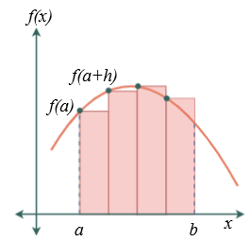
Рисунок 2.1 ‒ Геометрична інтепретація методу лівих прямокутників
Складена формула лiвих прямокутникiв, яка отримується розбиттям промiжку $\left[a,b\right]$ на промiжки довжини $h$та додаванням iнтегралiв по цих промiжках, має вигляд:
$$\int_{a}^{b}{f\left(x\right)dx}≈\sum_{k=1}^{n}{\int_{k-1}^{x_{k}}{f\left(x_{k-1}\right)}dx=h\left(f\left(x_{0}\right)+f\left(x_{1}\right)+…+\left(x_{n-1}\right)\right),}$$ | (7)

тодi її залишковий член [2, c.11-12]:
$$\left|R(f)\right|≤\sum_{k=1}^{n}{\frac{M_{1,k}{\left(x_{k}-x_{k-1}\right)}^{2}}{2}≤\frac{n∙M_{1}∙h^{2}}{2}=\frac{M_{1}∙\left(b-a\right)∙h}{2}}$$ | (8)
де $M_{1,k}=\max_{x∈[x_{k-1}, x_{k}]}\left|f'\left(x\right)\right|, k=\overline{1,n}$
Принцип роботи методу правих прямокутників той самий, тільки замість лівого вузла береться правий:
$$\int_{a}^{b}{f\left(x\right)dx}≈(b-a)∙f(b)$$ | (9)
оцiнка залишкового члена квадратурної формули [2, c.13]:
$$\left|R(f)\right|≤\frac{M_{1}{\left(b-a\right)}^{2}}{2}$$ | (10)
Складена формула з оцiнкою залишкового члена мають вигляд:
$$\int_{a}^{b}{f\left(x\right)dx}≈h\left(f\left(x_{1}\right)+f\left(x_{1}\right)+…+\left(x_{n}\right)\right)$$ | (11)
$$\left|R(f)\right|≤\frac{M_{1}(b-a)∙h}{2}$$ | (12)
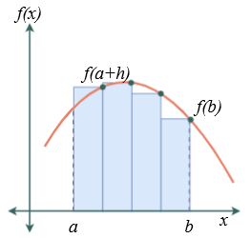
Рисунок 2.2 ‒ Геометрична інтепретація методу правих прямокутників
У випадку формул лівих та правих прямокутників алгебраїчний ступінь точності дорівнює 0. Оскільки вони можуть точно інтегрувати лише постійні функції. Порядок точності складеної формули – 1. Так як при подвоєнні кількості інтервалів похибка наближення зменшується в два рази. Формула по одному проміжку має порядок точності 2. При подвоєнні кількості інтервалів похибка наближення зменшується в чотири рази.
Якщо у формулi Ньютона-Котеса вiдкритого типу взяти один вузол $\frac{a+b}{2}$, отримаємо метод центральних (середніх) прямокутникiв
$$\int_{a}^{b}{f\left(x\right)dx}≈(b-a)∙f\left(\frac{a+b}{2}\right)$$ | (13)
з оцiнкою залишкового члена
$$\left|R(f)\right|≤\frac{M_{2}{\left(b-a\right)}^{3}}{24}$$ | (14)
Складена формула з оцiнкою залишкового члена [2, c.14]:
$$\int_{a}^{b}{f\left(x\right)dx}≈h\left(f\left(x_{\frac{1}{2}}\right)+f\left(x_{\frac{3}{2}}\right)+…+\left(x_{n-\frac{1}{2}}\right)\right)$$ | (15)
$$\left|R(f)\right|≤\frac{M_{1}(b-a)∙h^{2}}{24}$$ | (16)
З урахуванням симетричного розташування вузлів, квадратурна формула середніх прямокутників має вищу точність, ніж формули лівих та правих прямокутників. Формула центральних прямокутників може точно інтегрувати поліноми першого ступеня, на відміну від постійних функцій для формул лівих та правих прямокутників. Це означає, що вона точніша для інтегралів, що містять лінійні члени. Алгебраїчний ступінь точності дорівнює 1. При подвоєнні кількості інтервалів похибка наближення зменшується в чотири рази. Похибка наближення зменшується в вісім разів при подвоєнні кількості інтервалів.
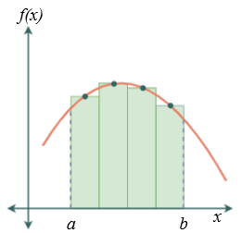
Рисунок 2.3 ‒ Геометрична інтепретація методу центральних (середніх) прямокутників
Завдяки симетричному розташуванню вузлів досягається вища точність та краще апроксимується крива інтегральної функції. Вузли розташовуються не лише на кінцях інтервалів, як у формулах лівих та правих прямокутників, а й в їх центрах [1].
Формула центральних прямокутників використовується в різних галузях, таких як математика, фізика, інженерія та економіка, завдяки її простоті, ефективності та відносно високій точності.
Якщо у квадратурнiй формулi замкненого типу взяти $n=1$, то отримаємо метод трапецiй
$$\int_{a}^{b}{f\left(x\right)dx}≈\frac{f\left(a\right)+f(b)}{2}∙(b-a)$$ | (17)
з оцiнкою залишкового члена
$$\left|R(f)\right|≤\frac{M_{2}{\left(b-a\right)}^{3}}{12}$$ | (18)
Cкладена формула з оцiнкою залишкового члена має вигляд:
$$\int_{a}^{b}{f\left(x\right)dx}≈h\left(\frac{f\left(x_{0}\right)}{2}+f\left(x_{1}\right)+…+\left(x_{n-1}\right)+\frac{f\left(x_{n}\right)}{2}\right)$$ | (19)
$$\left|R(f)\right|≤\frac{M_{2}(b-a)∙h^{2}}{12}$$ | (20)
Алгебраїчний степiнь та порядок точностi методу трапецій спiвпадає з методом центральних прямокутникiв [2, c.15].
Поклавши у формулi Ньютона ‒ Котеса замкненого типу $n=2$ отримаємо метод Сімпсона (парабол)
$$\int_{a}^{b}{f\left(x\right)dx}≈\frac{a+b}{6}∙(f\left(a\right)+4f\left(\frac{a+b}{2}\right)+f(b))$$ | (21)
з оцiнкою залишкового члена
$$\left|R(f)\right|≤\frac{M_{4}{\left(b-a\right)}^{5}}{2880}$$ | (22)
Cкладена формула Сiмпсона з оцiнкою залишкового члена має вигляд [2, c.16]:
$$I≈\frac{h}{6}\left(f\left(x_{0}\right)+4\sum_{i=1}^{n}{f\left(x_{i-\frac{1}{2}}\right)}+2\sum_{i=1}^{n-1}{f\left(x_{i}\right)}+f\left(x_{n}\right)\right)$$ | (23)
$$\left|R(f)\right|≤\frac{M_{4}(b-a)∙h^{4}}{2880}$$ | (24)
Метод Сімпсона може точно інтегрувати поліноми третього ступеня, на відміну від поліномів другого ступеня для методів трапецій та центральних прямокутників. Це означає, що він точніший для інтегралів, що містять кубічні члени та використовує інтерполяційний многочлен з парними степенями, що дозволяє йому краще апроксимувати криву інтегральної функції, особливо в околицях вузлів.
При подвоєнні кількості інтервалів похибка наближення зменшується в шістнадцять разів. Це ще кращий результат, ніж у методів трапецій та центральних прямокутників, де похибка зменшується лише в вісім разів.
Похибка наближення зменшується в тридцять два рази при подвоєнні кількості інтервалів.
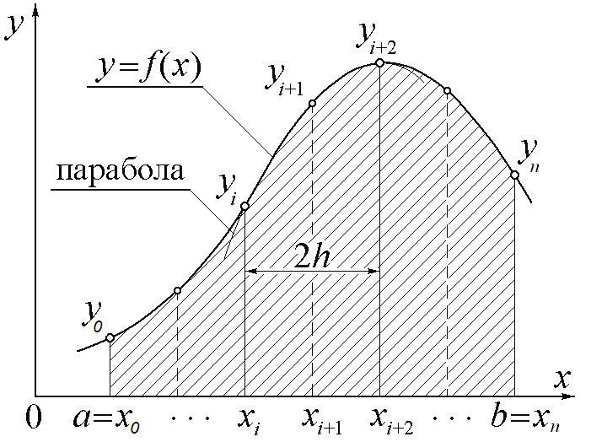
Рисунок 2.4 ‒ Геометрична інтепретація методу Сімпсона
За рахунок вибору вузлiв можна побудувати квадратурнi формули, якi будуть точними для многочленiв вищих степенiв [2, c.24].
Нехай формула чисельного iнтегрування
$$I=\int_{a}^{b}{ρ\left(x\right)∙f(x)dx≈}\sum_{i=1}^{n}{c_{k}∙f\left(x_{k}\right)}$$ | (25)
є формулою iнтерполяцiйного типу, для $∀x∈\left[a;b\right] ρ\left(x\right)>0$‒ ваговi функцiї, що задовольняють нерiвностям
$$\left|\int_{a}^{b}{ρ\left(x\right)∙x^{i}dx}\right|<∞, i=0,1..$$ | (26)
Вузли вибираються таким чином, щоб формула була точною для алгебраїчного многочлена якомога бiльшого степеня $m$. Такi формули називають квадратурними формулами найвищого алгебраїчного степеня точностi або формулами Гауса.
Невiдомi $c_{k}, x_{k}$ вибираються таким чином, щоб мали мiсце рiвностi:
$$\int_{a}^{b}{ρ\left(x\right)∙x^{α}dx=\sum_{i=1}^{n}{c_{k}∙x_{k}^{α}}, α=\overline{0,m}}$$ | (27)
Таким чином отримали систему, де кiлькiсть рiвнянь – $\left(m+n\right),$ кiлькiсть невiдомих – $2n,$ для iснування єдиного розв’язку необхiдно, щоб $2n=m+1.$ Дiйсно, для $n$ вузлiв можна побудувати квадратурну формулу, яка буде точною для алгебраїчних многочленiв степеня $m=\left(2n-1\right)$ i нижче [2, c.25].
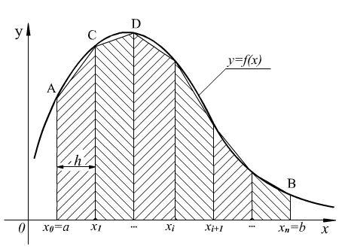
Рисунок 2.5 ‒ Геометрична інтепретація методу трапецій
Квадратурна формула Чебишева має вигляд
$$\int_{-1}^{1}{f\left(t\right)dt=\frac{2}{n}\sum_{i=1}^{n}{f\left(t_{i}\right)}}$$ | (27)
Для визначення абсцис $t_{i}$ необхідно врахувати, що формула (2) є точною для всіх поліномів до степені $n$ включно $f\left(t\right)=t, t^{2},…, t^{n}$. Як результат отримаємо систему рівнянь, з якої визначаються невідомі $t_{i}(i=1,2,…,n)$
Згідно Чебишева, розв‘язання системи (28) зводитиметься до визначення коренів алгебраїчного рівняння степеня $n$.
$$\left\{\begin{matrix}t_{1}+t_{2}+…+t_{n}=0 \\ t_{1}^{2}+t_{2}^{2}+…+t_{n}^{2}=\frac{n}{3} \\ \begin{matrix}t_{1}^{3}+t_{2}^{3}+…+t_{n}^{3}=0 \\ t_{1}^{4}+t_{2}^{4}+…+t_{n}^{4}=\frac{n}{5} \\ \begin{matrix}… \\ t_{1}^{n}+t_{2}^{n}+…+t_{n}^{n}=\frac{n\left(1-{\left(-1\right)}^{n+1}\right)}{2(n+1)}\end{matrix}\end{matrix}\end{matrix}\right.$$ | (28)
Значення абсцис $t_{i}$ для методу Чебишева показано в таблиці 2.1
Таблиця 2.1
$$n$$ | $$i$$ | $$t_{i}$$
2 | 1; 2 | $$∓0,577350$$
3 | 1; 4 | $$∓0,707107$$
3 | 2 | 0
4 | 1; 4 | $$∓0,794654$$
4 | 2; 3 | $$∓0,187592$$
5 | 1; 5 | $$∓0,832498$$
5 | 2; 4 | $$∓0,374541$$
5 | 3 | $$0$$
6 | 1; 6 | $$∓0,866247$$
6 | 2; 5 | $$∓0,422519$$
6 | 3; 4 | $$∓0,266635$$
7 | 1; 7 | $$∓0,883862$$
7 | 2; 6 | $$∓0,529657$$
7 | 3; 5 | $$∓0,323912$$
7 | 4 | 0
Найбільший неділіком методу Чебишева є відсутність дійсних коренів системи при $n=8$ та $n≥10$ [3, с.39‒40]

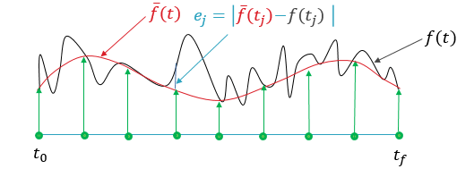
Рисунок 2.6 ‒ Візуальне представлення методу Чебишева
Метод Гауса, також відомий як метод квадратурних формул Гауса, є одним з найпотужніших та найточніших методів чисельного інтегрування визначених інтегралів [11].
На відміну від методів прямокутників, трапецій та Сімпсона, які апроксимують інтегральну область за допомогою геометричних фігур, метод Гауса використовує інтерполяційний многочлен, що ґрунтується на ортогональних поліномах Лежандра.
Квадратурна формула Гауса має вигляд:
$$\int_{-1}^{1}{f\left(t\right)dt=\frac{2}{n}\sum_{i=1}^{n}{f\left(t_{i}\right),}}$$ | (29)
де $t_{i}$‒ нулі полінома Лежандра $P_{n}(t)$ i $A_{i} (i=1, 2 , …, n)$ знаходять із системи (30)

$$\left\{\begin{matrix}\sum_{i=1}^{n}{A_{i}}=2 \\ \sum_{i=1}^{n}{A_{i}∙t_{i}}=0 \\ \begin{matrix}… \\ \sum_{i=1}^{n}{A_{i}∙t_{i}^{2n-2}}=\frac{2}{2n-1} \\ \sum_{i=1}^{n}{A_{i}∙t_{i}^{2n-1}}=0\end{matrix}\end{matrix}\right.$$ | (30)
Незручність застосування квадратурної формули Гауса полягає в тому, що абсциси точок $t_{i}$ і коефіцієнти $A_{i}$ ‒ взагалі-то, ірраціональні числа. Цей недолік частково перекривається завдяки високої точності в порівнянні з малим числом ординат [3, c.48-49].
Метод Гауса для обчислення інтегралу набуває вигляд
$$\int_{a}^{b}{f\left(x\right)dx=\frac{b-a}{2}\sum_{i=1}^{n}{A_{i}∙f\left(x_{i}\right),}}$$ | (31)
де $x_{i}$ знаходиться за наступною формулою
$$x_{i}=\frac{b+a}{2}+\frac{b-a}{2}i (i=1,2,…,n)$$ | (32)
Таблиця 2.2
Елементи формули Гауса
$$n$$ | $$i$$ | $$t_{i}$$ | $$А_{i}$$
1 | 1 | 0 | 2
2 | 1; 2 | $$∓0,57735027$$ | 1
3 | 1; 3 | $$∓0,77459667$$ | 0,55555556
3 | 2 | 0 | 0,88888889
4 | 1; 4 | $$∓0,794654$$ | 0,34785484
4 | 2; 3 | $$∓0,187592$$ | 0,65214516
5 | 1; 5 | $$∓0,832498$$ | 0,23692688
5 | 2; 4 | $$∓0,374541$$ | 0,47862868
5 | 3 | $$0$$ | 0,56888889
6 | 1; 6 | $$∓0,866247$$ | 0,17132450
6 | 2; 5 | $$∓0,422519$$ | 0,36076158
6 | 3; 4 | $$∓0,266635$$ | 0,46791394
7 | 1; 7 | $$∓0,883862$$ | 0,10122854
7 | 2; 6 | $$∓0,529657$$ | 0,22238104
7 | 3; 5 | $$∓0,323912$$ | 0,31370664
7 | 4 | 0 | 0,36268378
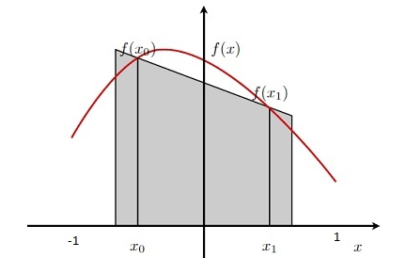
Рисунок 2.7 ‒ Візуальне представлення методу Гауса
Метод Монте-Карло використовує випадкові величини для наближеного обчислення інтегралів. Його ідея ґрунтується на генерації випадкових точок в області, де обчислюється інтеграл, та оцінюванні значення підінтегральної функції в цих точках. За допомогою статистичних методів, таких як середнє значення, отримані значення функції узагальнюються, щоб знайти наближене значення інтеграла [4].
$$\int_{a}^{b}{f\left(x\right)dx=\left(b-a\right)∙\frac{1}{n}∙\sum_{i=1}^{n}{f\left(x_{i}\right)},}$$ | (33)
де $x_{i}$ ‒ послідовність випадкових чисел, рівномірно розподілених на відрізку $[a;b]$
Він може обчислювати інтеграли, які важко або неможливо обчислити аналітично, наприклад, інтеграли в квантовій механіці. Його використовують для моделювання поведінки систем, що залежать від випадкових факторів, таких як фінансові ринки або поширення епідемій.
Метод застосовується для оцінки ймовірності небажаних подій, таких як збої в системах або фінансові втрати. Варто відмітити використання для вивчення та моделювання складних систем, які важко піддаються аналітичному опису, таких як клімат Землі або поведінка людських груп.
Точність результату залежить від кількості випадкових точок, які генеруються. Чим більше точок, тим вища точність [1].
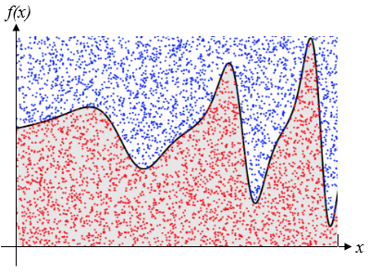
Рисунок 2.8 ‒ Візуальне представлення методу Монте-Карло
Програмне забезпечення для обчислення інтегралів за допомогою чисельних методів розробляється з урахуванням точності та швидкості обчислень, підтримки різних методів інтегрування, гнучкого введення функцій, інтуїтивного графічного інтерфейсу користувача, наявності довідки та підтримки, ретельного тестування та валідації, а також здатності обробляти широкий спектр функцій, включаючи різні математичні операції, константи, змінні та інші елементи виразів функції.
Основним користувачами програми для обчислення інтегралів за допомогою чисельних методів можуть бути студенти та викладачі математики та інженерії, які використовують її для навчання та вирішення завдань, науковці та дослідники для аналізу даних та математичного моделювання, інженери для проектування та аналізу систем, програмісти та розробники для перевірки та тестування коду, а також аналітики даних для обробки та аналізу великих наборів даних.
Додаток має простий, але змістовний інтерфейс, тому фокус діаграми варіантів використання зміщуємо на взаємодію користувача і програми під час роботи, як показано на рис. 2.9.

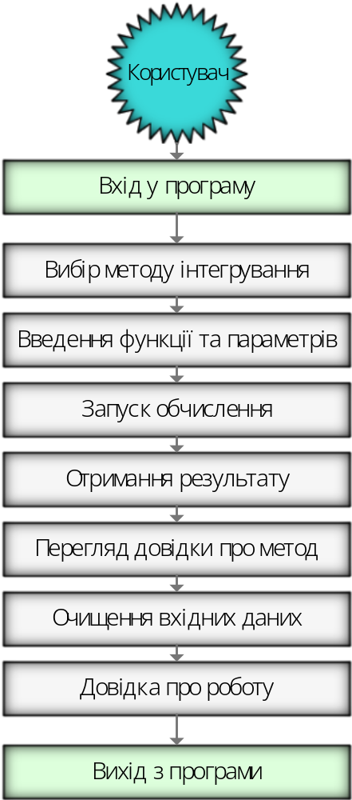
Рисунок 2.9 − Діаграма варіантів використання додатку

2.2. Проєктування діаграм активностей, послідовностей та класів
Загальний принцип роботи програму зображено на рис. 2.10.
Кожен чисельний метод інтегрування, який використовується у програмі, повинен бути ретельно реалізований згідно з математичними принципами, що лежать в його основі. Це включає правильне обчислення кроків, сум, а також коректне застосування формул для кожного методу.

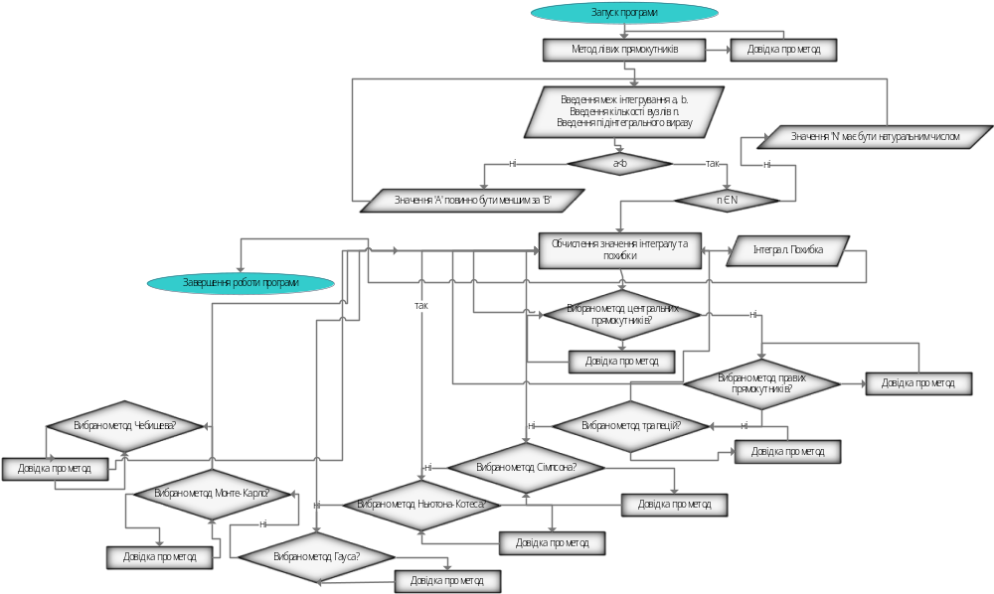
Рисунок 2.10 − Основний алгоритм роботи додатку
Необхідно забезпечити, щоб обчислення проводилися з достатньою точністю, щоб результати були прийнятними для користувача. Це може включати налаштування конфігурації бібліотек чисельних обчислень або використання більш точних методів у разі потреби.
Програма повинна мати надійний механізм для введення даних, включаючи перевірку коректності вхідних даних (наприклад, перевірка, чи введене число є допустимим). Це також стосується обробки виключних ситуацій, таких як некоректний ввід або неможливість обчислення інтегралу.
Графічний інтерфейс користувача (GUI) повинен бути інтуїтивно зрозумілим та легким у використанні. Це включає чітке маркування всіх елементів управління, наявність інструкцій та довідки, а також зручність навігації.
Додаток повинен надавати користувачеві доступ до довідкової інформації про кожен метод інтегрування, а також про те, як використовувати програму. Це може бути реалізовано через вбудовані інструкції, довідкові вкладки або посилання на додаткову документацію.
Важливо провести ретельне тестування програми, включаючи тестування на валідність вхідних даних, перевірку обчислень на прикладах з відомими результатами, а також тестування на стійкість до помилок користувача.
Програма повинна бути здатна обробляти широкий спектр функцій, які можуть бути введені користувачем. Це включає підтримку різних математичних операцій, констант, змінних та інших елементів, які можуть бути частиною виразу функції.
Програма повинна працювати на різних системах та конфігураціях, включаючи різні версії операційних систем, роздільність екрану та інші параметри, які можуть впливати на візуальне представлення та функціональність програми.
Код програми повинен бути добре документований та містити коментарі, щоб інші розробники могли легко зрозуміти логіку та структуру програми. Це також допоможе у майбутньому підтримці та розвитку програми.
Програма повинна мати механізм обробки винятків для відловлювання та обробки помилок, які можуть виникнути під час виконання. Логування помилок та діагностичної інформації допоможе виявляти та виправляти проблеми [9].
Чітке визначення цих аспектів допоможе забезпечити стійкий, зручний у використанні та надійний додаток для чисельного обчислення інтегралів.
Сам процес розпочнеться зі створення класу MainForm, який ініціалізує форму з TabControl, що містить різні вкладки для кожного методу інтегрування.
Кожна вкладка створюється динамічно у методі AddIntegrationMethodTab, який також налаштовує компоненти інтерфейсу користувача, такі як кнопки та текстове поле для введення та виводу.
Властивості та поля:
- головний елемент управління tabControl містить вкладки для різних методів інтегрування;
- текстове поле helpTextBox для відображення довідкового тексту;
- словник helpTexts зберігає довідкову інформацію для кожного методу інтегрування.
Конструктор MainForm ініціалізує компоненти форми та викликає метод InitializeForm для налаштування вкладок та інтерфейсу.
Метод InitializeForm додає вкладки до tabControl для кожного методу інтегрування. Налаштовує режим малювання вкладок на OwnerDrawFixed для ручного управління їх візуальним виглядом. Ініціалізує словник helpTexts з довідковими текстами. Додає текстове поле helpTextBox для відображення довідкового тексту.
Подія TabControl_DrawItem обробляє подію малювання вкладки, дозволяючи налаштовувати кольори та стилі активних та неактивних вкладок.
Метод LeftRectangleRule реалізує метод лівих прямокутників
Метод ChebyshevRule реалізує метод Чебишева.
Метод MidpointRule реалізує метод центральних прямокутників.
Метод RightRectangleRule реалізує метод правих прямокутників.
Метод TrapezoidalRule реалізує метод трапецій.
Метод SimpsonRule реалізує метод Сімпсона.
Метод GaussianQuadrature реалізує квадратурний метод Гауса.
Метод MonteCarloRule реалізує метод Монте-Карло.
Метод NewtonCotesRule реалізує метод Ньютона-Котеса.
Методи приймають межі інтервалу та кількість вузлів (відрізків) і повертають наближене значення інтегралу.
Метод Function оцінює функцію, надану користувачем, в задачій точці x за допомогою бібліотеки mxparser.
Метод AddIntegrationMethodTab створює вкладку для кожного методу інтегрування, додає кнопки для обчислення, очищення та виходу, а також текстові поля для відображення результатів.
Метод ComputeExactIntegral обчислює точний інтеграл функції за допомогою mxparser.
Метод CalculateError обчислює абсолютну похибку між чисельним результатом та точним значенням інтегралу.
Кнопка «Обчислити» викликає обчислення інтегралу за вибраним методом та відображає результат і похибку.
Кнопка «Очистити» очищає всі текстові поля.
Кнопка «Вихід» закриває програму.
Метод btnAbout_Click відкриває додаткову форму «Про програму» з інформацією про додаток.
Усі класи програми разом з їх полями та методами зведені в рис. 2.11.
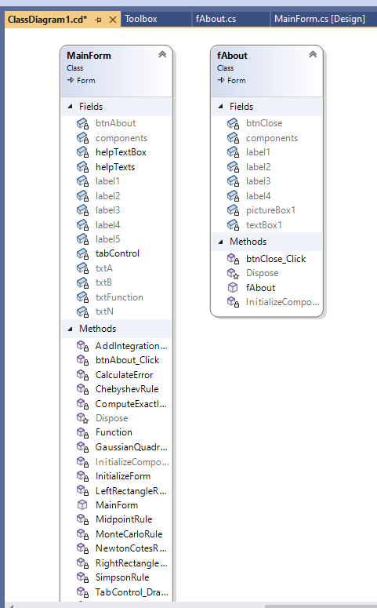
Рисунок 2.11 − Діаграма класів додатку

2.3. Етапи розробки системи. Розробка алгоритму конвертації програмного продукту
Розробку програми розпочнемо із налаштування середовища Visual Studio Community 2022. На рис.2.12 показано створення та налаштування проєкту Integrals:
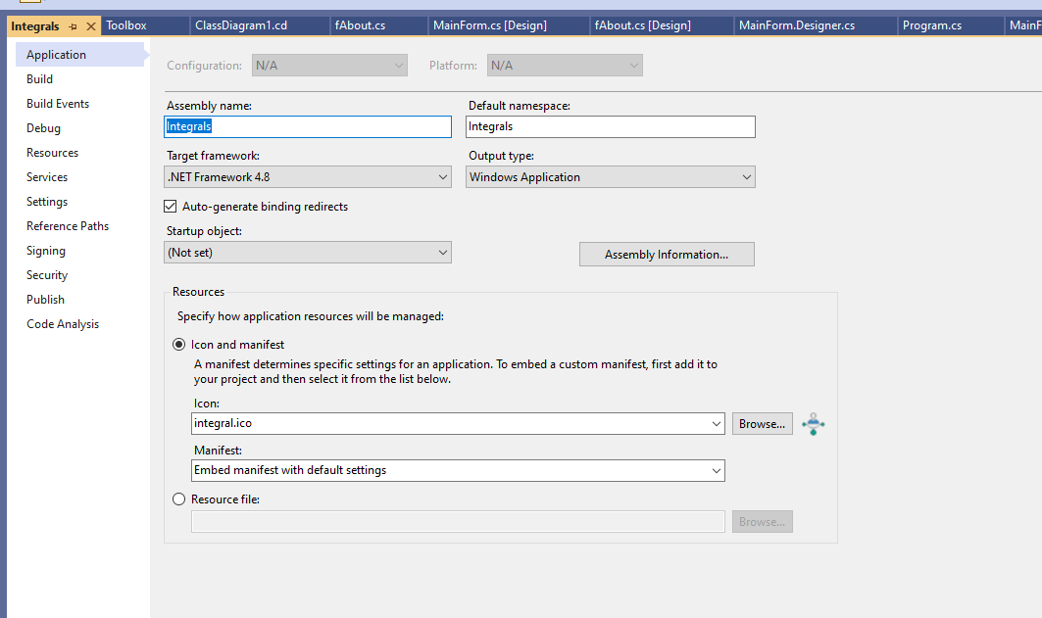
Рисунок 2.12 ‒ Властивості
На рисунку 2.13 показано головну форму програми в режимі конструктора
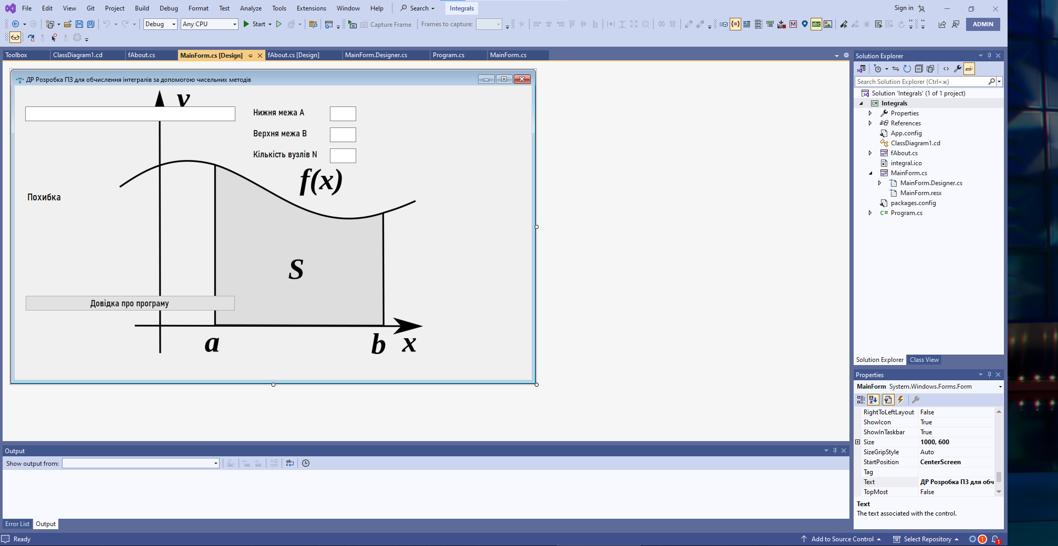
Рисунок 2.13 ‒ Головна форма програми
Її програмний код показано на рис.2.5.
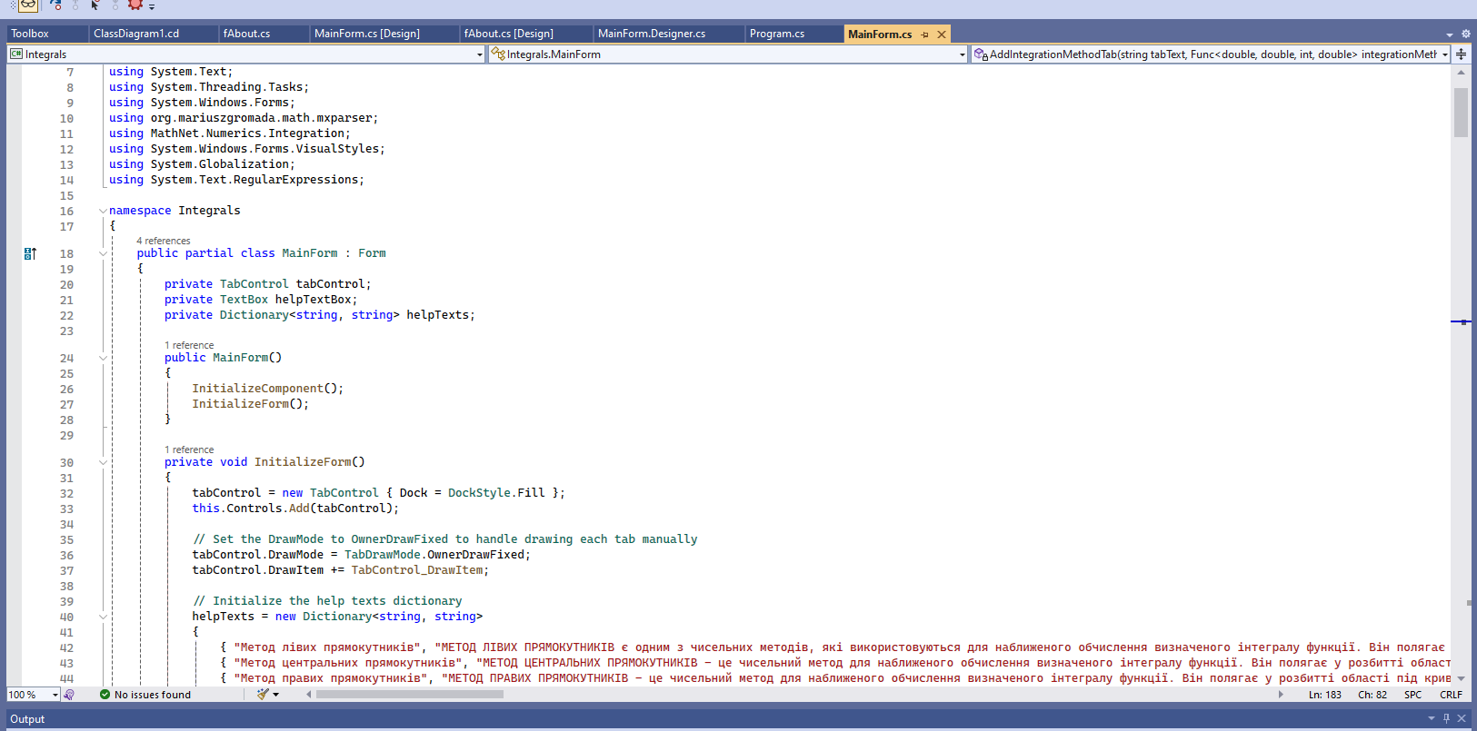
Рисунок 2.14 ‒ Приклад написання коду та підключення бібліотек
Solution Explorer ‒ це вікно інтеграційного середовища розробки (IDE), яке використовується для керування проєктами та їх складовими у Visual Studio та інших подібних середовищах (див. рис.2.15). Дозволяє розробникам організовувати та керувати файлами, пов'язаними з їх проєктами, такими як код, ресурси, конфігураційні файли, тестові набори тощо [10].
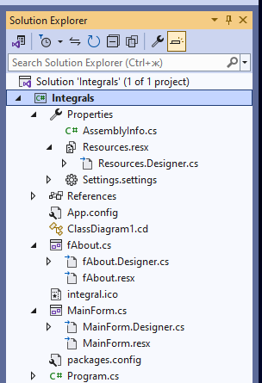
Рисунок 2.15 ‒ Solution Explorer проєкту Integrals
Error List ‒ це спеціальна панель або вікно, яке відображає список помилок і попереджень, що виникають під час компіляції, аналізу коду або тестування . Надає інформацію про характер помилок, їхнє розташування в коді та потенційні рішення.
Рисунок 2.16 ‒ Вигляд Error List проєкту Integrals
На рис.2.16 є повідомлення про помилку, що означає IDE виявила порушення угод щодо іменування. У цьому випадку, згідно з домовленостями, імена елементів управління (наприклад, кнопок) повинні починатися з великої літери. Конкретний елемент, з яким виникла проблема, має назву btnAbout_Click.

Висновки до розділу 2
Для реалізації програми критично важливо чітко визначити методологію інтегрування, точність обчислень, процес введення та обробки даних, інтерфейс користувача, довідка та підтримка, тестування та валідація, підтримка різних функцій, адаптивність до різних конфігурацій, документація та коментарі, оброку винятків.
Вибір методу чисельного інтегрування залежить від конкретної задачі та потребуваної точності. Якщо потрібна максимальна точність, метод Сімпсона є кращим вибором. Якщо точність не є критичною, а важлива простота та швидкість обчислень, методи трапецій та центральних прямокутників можуть бути достатньо ефективними.
Visual Studio Community 2022 ‒ це безкоштовне середовище розробки C# [1], яке використовувалося для написання, редагування та налагодження коду програми.

РОЗДІЛ 3. ОПИС РОБОТИ ПРОГРАМНОГО ДОДАТКУ, ЙОГО ВСТАНОВЛЕННЯ, КОРИСТУВАННЯ ТА ТЕСТУВАННЯ

3.1. Керівництво встановлення програмного продукту
Установка програми не потребує складних дій. Не потрібна активація або реєстрація. Програма працює локально, тому для початку роботи достатньо запустити файл Integrals.exe і розпочати обчислення інтегралів за допомогою різноманітних чисельних методів (див. рис. 3.1).
Системні вимоги:
- Операційна система: Windows 10 або пізніша;
- Процесор: Intel Core i3 або аналогічний процесор з частотою 1.6 ГГц або вище;
- Оперативна пам'ять: 2 GB;
- Вільне місце на диску: 100 МB;
- DirectX: DirectX 9
У випадку виникнення проблем під час використання програмного продукту, таких як затримка обчислень або погіршення інтерактивності інтерфейсу, перш за все необхідно перевірити відповідність вашого комп'ютера мінімальним системним вимогам. Переконайтеся, що ваш процесор, обсяг оперативної пам'яті та відеокарта відповідають або перевищують вимоги програми.
Якщо комп'ютер відповідає всім системним вимогам, а проблеми продовжуватимуться, рекомендується звернутися до розробника програми для обчислення інтегралів для отримання додаткової підтримки та вирішення проблем.
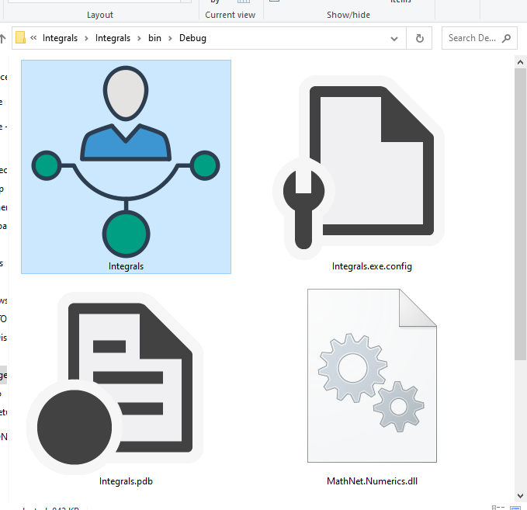
Рисунок 3.1. Запуск програмного забезпечення

3.2. Керівництво користування програмним продуктом
Після успішного запуску програми, користувач входить у інтерактивне головне меню, яке служить інтерфейсом для доступу до функціоналу обчислення інтегралів. Цей інтерфейс надає можливість вибору різних чисельних методів інтегрування, таких як метод прямокутників, метод трапецій, метод Сімпсона, метод Ньютона-Котеса, метод Гауса, метод Монте-Карло, що дозволяє користувачеві занурюватися у світ математичних обчислень та отримувати результати інтегрування з різним ступенем точності (див. рис. 3.1).
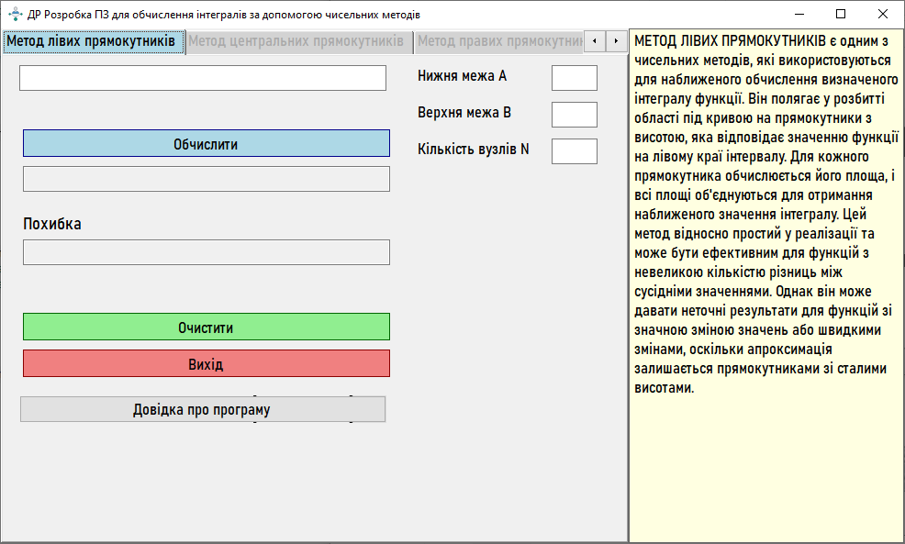
Рисунок 3.2 − Вигляд програми після запуску
Вводимо функцію для обрахунку, межі інтегрування та кількість вузлів (відрізків розбиття). Перевіримо як працюватиме програма, коли введені значення будуть суперечити умовам (див. рис.3.3).
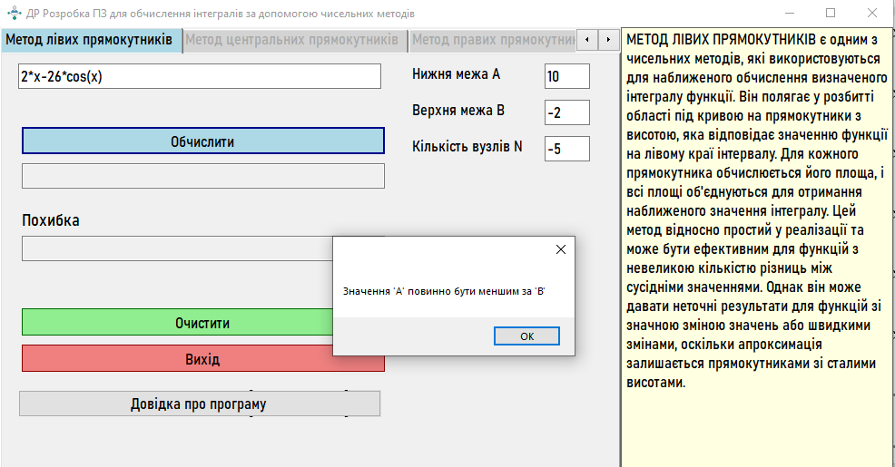
Рисунок 3.3 ‒ Значення нижньої межі більше
Натискаємо кнопку «Обчислити» знову.
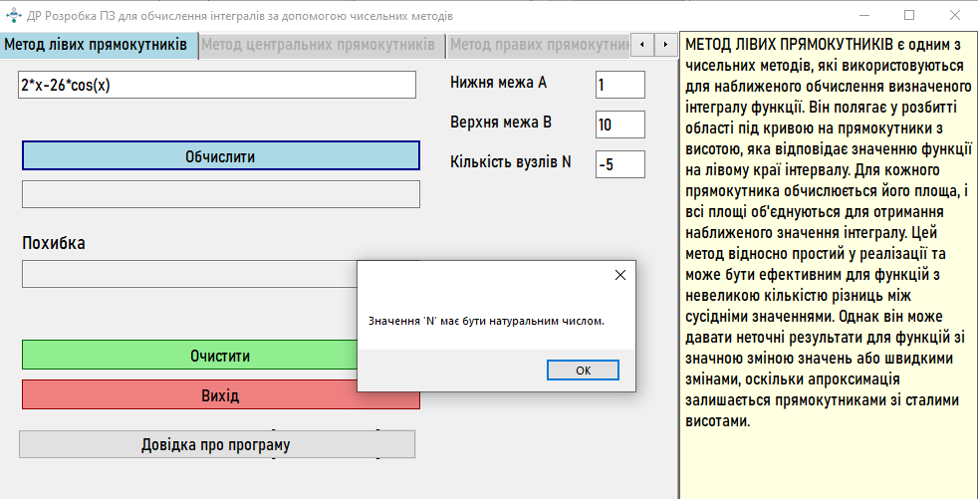
Рисунок 3.4 − Кількість вузлів має бути цілим додатнім числом
Варто відмітити, що метод лівих прямокутників дає найбільш неточний результат (див. рис.3.5). Дещо модернізуємо функцію і порахуємо значення даного інтегралу кожним методом. Після чого визначимо найбільш точні методи саме для цієї функції.
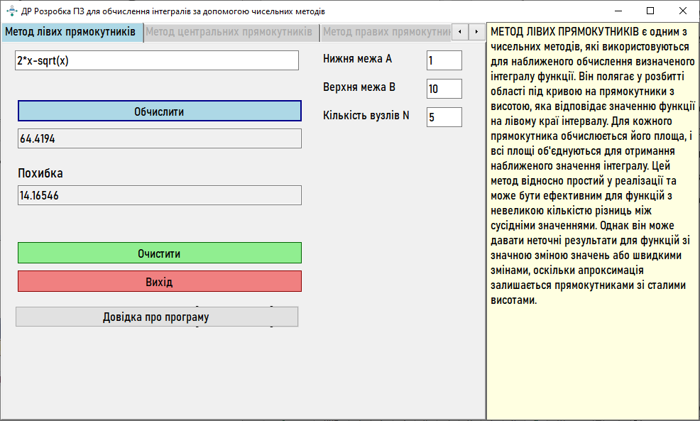
Рисунок 3.5 − Метод лівих прямокутників
Переходимо на вкладку «Метод центральних прямокутників». Функцію можна замінити, очистивши відповідні поля.
Найважливіше завдання ‒ це обчислити інтеграл для тієї ж самої функції та порівняти результат і похибку по кожному методу.
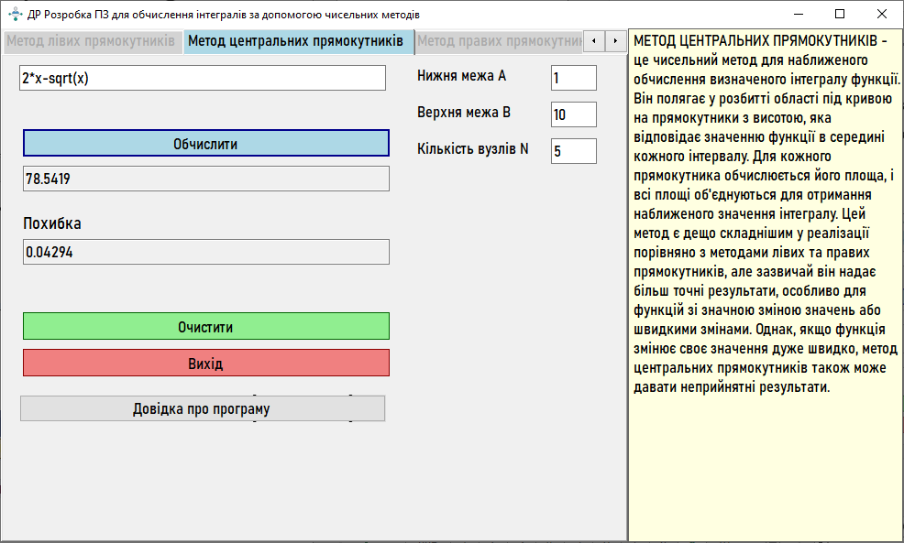
Рисунок 3.6 − Метод центральних прямокутників
Як видно з рис.3.6 значення інтегралу і похибка відрізняється від тих, які отримали за допомогою методу правих прямокутників.
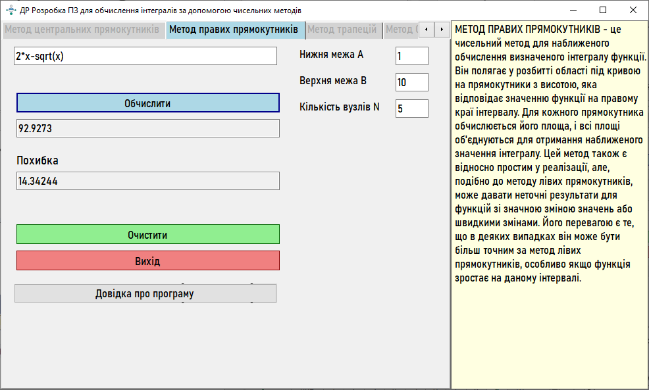
Рисунок 3.7 − Метод правих прямокутників
Метод трапецій дає результат наближений до результату, одержаного за допомогою методу центральних прямокутників.
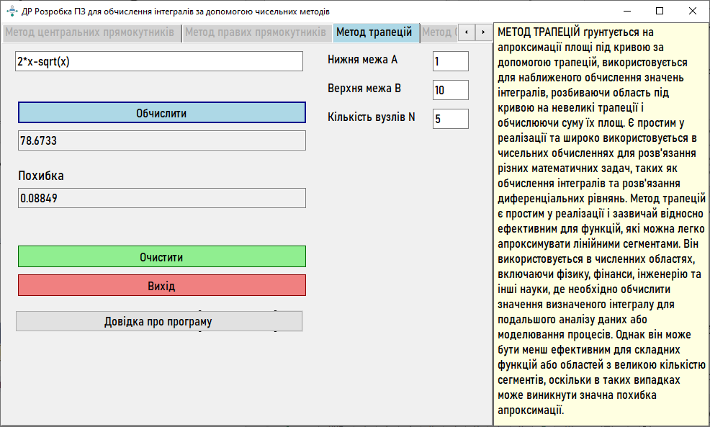
Рисунок 3.8 − Метод трапецій
Метод Сімпсона дає значення, що дещо відрізняється від попереднього методу. Але варто не забувати про похибку.
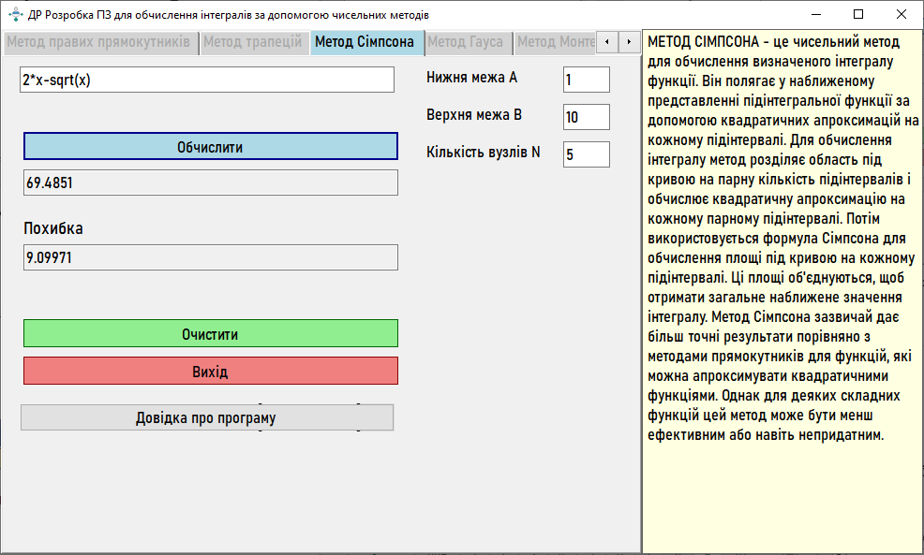
Рисунок 3.9 − Метод Сімпсона
Результат, одержаний за допомогою квадратурного методу Гауса майже однаковий зі значеннями згідно методу трапецій та центральних прямокутників (див. рис.3.10).
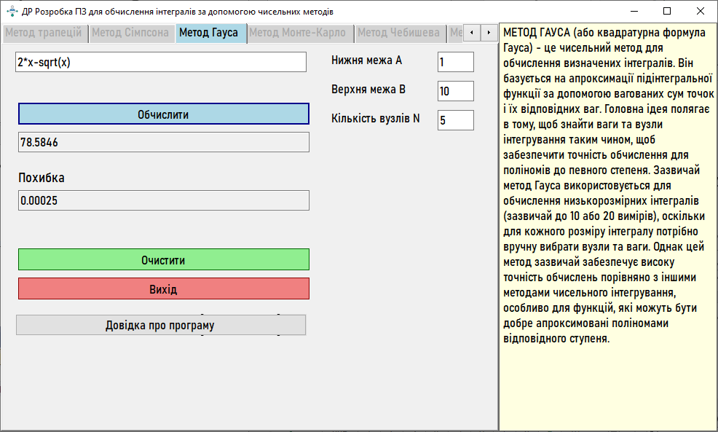
Рисунок 3.10 − Метод Гауса
Значення методу Монте-Карло змінюватиметься при кожному повторному натисненні на кнопку «Обчислити», оскільки метод Монте-Карло ґрунтується на випадкових числах. Кожен раз, коли викликатимемо функцію MonteCarloRule, створюватиметься новий об'єкт Random, який генерує різні випадкові числа для обчислення інтегралу.
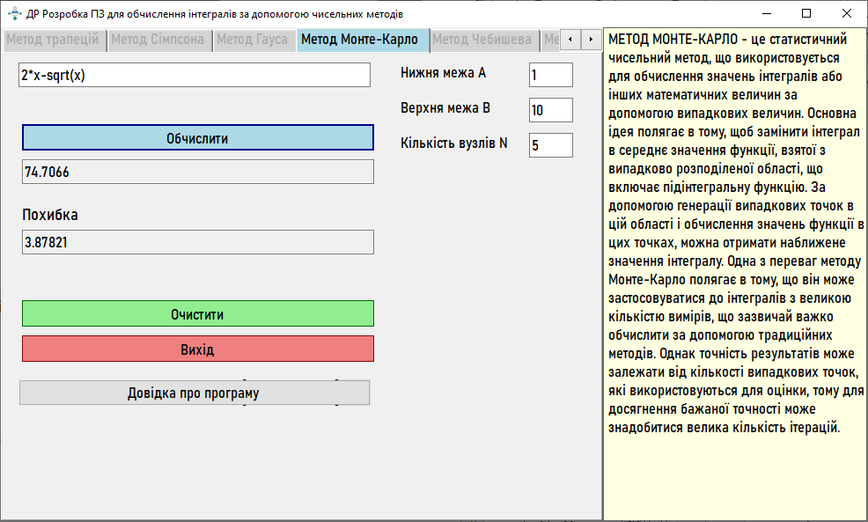
Рисунок 3.11 − Метод Монте-Карло
Метод Чебишева також забезпечує високий ступінь точності при обчисленні інтегралів для даної функції, оскільки вона добре апроксимуються поліномами.
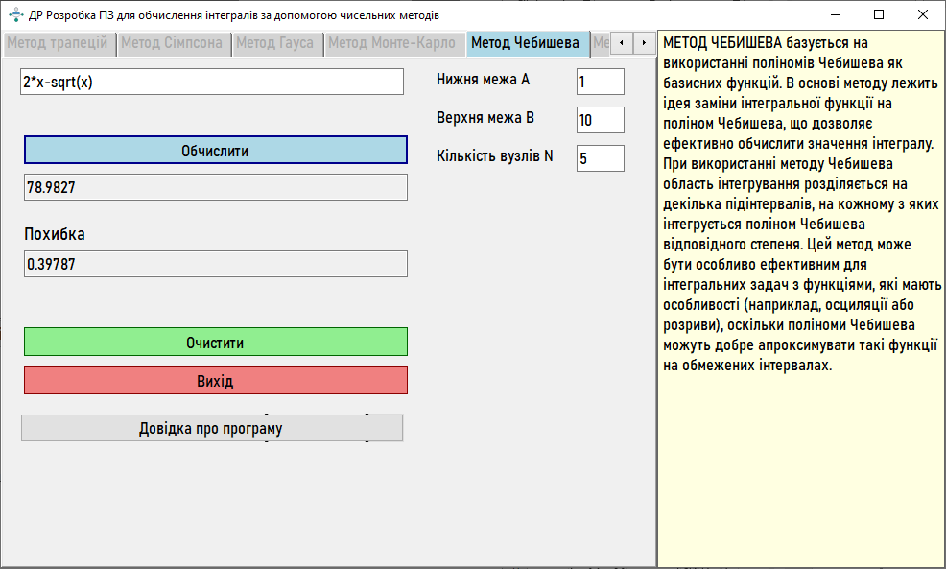
Рисунок 3.12 − Метод Чебишева
Метод Ньютона-Котеса для даної функції теж досить точний.
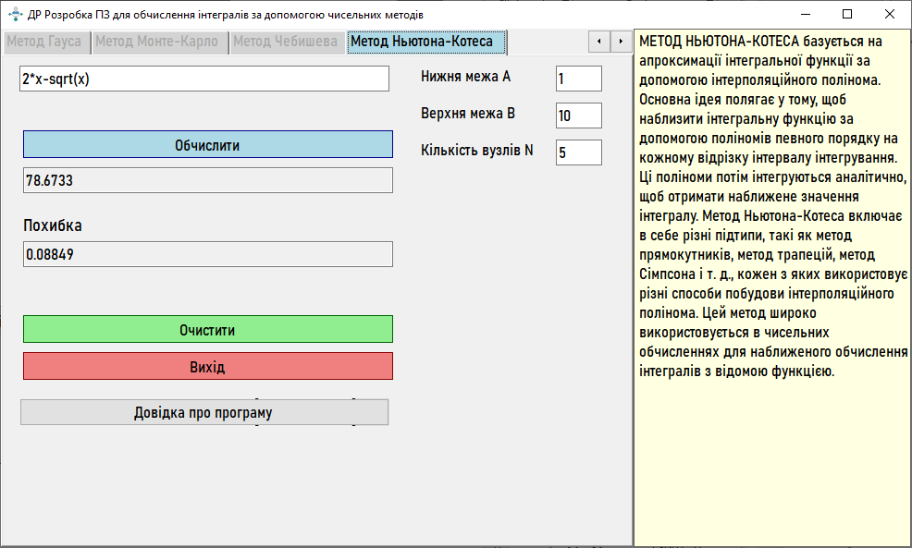
Рисунок 3.13 − Метод Ньютона-Котеса
Натиснувши на кнопку «Очистити», введені дані будуть знищені. Значення інтегралу і похибка лише для даної вкладки (див. рис.3.14).
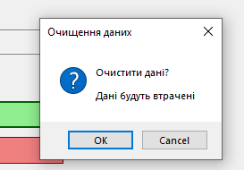
Рисунок 3.14 − Діалогове вікно
Натиснувши на кнопку «Довідка про програму» можна одержати коротеньку інформацію про розробника.
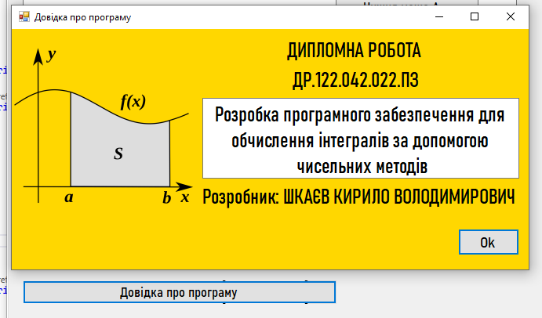
Рисунок 3.15 − Інформація про розробника
Після проведених розрахунків, завершуємо роботу програми, натиснувши кнопку «Вихід»
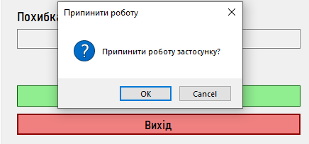
Рисунок 3.16 − Закриття застосунку

3.3. Тестування роботи програмного продукту
Щоб перетворити програмний продукт для обчислення інтегралів у надійний інструмент, необхідно провести ретельне тестування, досліджуючи найкращі підходи та методики. Заглиблюючись у функціональність програми, слід проаналізувати кожен її аспект, від обчислювальних алгоритмів та інтерфейсу користувача до точності результатів та швидкодії. Завдяки збору та аналізу даних у реальному часі можна отримати інформацію про сильні та слабкі сторони програми для обчислення інтегралів. Після цього можна оцінити ефективність прийнятих стратегій тестування та визначити області, які потребують вдосконалення. Одержані рекомендації слугуватимуть дорожньою картою для оптимізації та покращення досвіду роботи з програмним продуктом для користувачів. Таке ретельне дослідження гарантує, що програмний продукт для обчислення інтегралів стане надійним і ефективним інструментом, який задовольнить потреби кожного користувача.
Таблиця 3.1
Тестування роботи програми
Підінтегральна функція | Межі інтегрування та кількість вузлів | Метод інтегрування | Одержаний результ | Похибка
$$f\left(x\right)=2x-\sqrt{x}$$ | $$\left[1;10\right]$$  $n=5$ | Метод лівих прямокутників | 66,4194 | 14,16546
$$f\left(x\right)=2x-\sqrt{x}$$ | $$\left[1;10\right]$$  $$n=5$$ | Метод центральних прямокутників | 78,5419 | 0,04294
$$f\left(x\right)=2x-\sqrt{x}$$ | $$\left[1;10\right]$$  $$n=5$$ | Метод правих прямокутників | 92,9273 | 14,34244
$$f\left(x\right)=2x-\sqrt{x}$$ | $$\left[1;10\right]$$  $$n=5$$ | Метод трапецій | 78,6733 | 0,08849
$$f\left(x\right)=2x-\sqrt{x}$$ | $$\left[1;10\right]$$  $$n=5$$ | Метод Сімпсона | 69,4851 | 9,09971
$$f\left(x\right)=2x-\sqrt{x}$$ | $$\left[1;10\right]$$  $$n=5$$ | Метод Гауса | 78,5846 | 0,00025
$$f\left(x\right)=2x-\sqrt{x}$$ | $$\left[1;10\right]$$  $$n=5$$ | Метод Монте-Карло | 74,7066 | 3,87821
$$f\left(x\right)=2x-\sqrt{x}$$ | $$\left[1;10\right]$$  $$n=5$$ | Метод Чебишева | 78,9827 | 0,39787
$$f\left(x\right)=2x-\sqrt{x}$$ | $$\left[1;10\right]$$  $$n=5$$ | Метод Ньютона-Котеса | 78,6733 | 0,08849
Для підінтегральної функції $f\left(x\right)=2x-\sqrt{x}$ найточніші значення одержали за допомогою методу центральних прямокутників, трапецій, Гауса, Ньютона-Котеса та Чебишева.

Висновки до розділу 3
У цьому розділі надано загальний опис програмного додатку для чисельного інтегрування, його системних вимог, процесу користування.
Для перевірки точності та коректності роботи програмного забезпечення було проведено тестування з використанням різних функцій, меж інтегрування та методів інтегрування. Результати тестування були порівняні з очікуваними результатами, і було встановлено, що програма коректно обчислює інтеграли за допомогою різних чисельних методів.

ВИСНОВКИ
Дипломна робота присвячена розробці програмного забезпечення для обчислення інтегралів за допомогою чисельних методів.
Актуальність теми пов’язана з тим, що чисельні методи можна застосовувати до будь-якої інтегральної функції, незалежно від складності її первісної.
У першому розділі проведено аналіз програмного забезпечення для роботи з інтегралами, окреслено структуру програми та сформулювано цілі та завдання для її реалізації.
Другий розділ присвячений вибору технологій та інструментів розробки ключових елементів програми. У програмі реалізовано низку чисельних методів інтегрування, таких як метод лівих прямокутників, метод центральних прямокутників, метод трапецій, метод Сімпсона тощо. Кожен метод реалізований у вигляді окремої функції, яка приймає вхідні параметри та повертає результат.
У третьому розділі описується чіткий покроковий процес використання програмного продукту.
Сучасні алгоритми чисельного інтегрування дають точні результати за короткий час, навіть для складних задач, що свідчить про ефективність обчислень. Існує багато програмних бібліотек та інструментів для чисельного інтегрування, що робить їх доступними для широкого кола користувачів.
Розроблене програмне забезпечення є Windows Forms додатком, написаним на C#, який призначений для обчислення визначених інтегралів за допомогою різних чисельних методів. Графічний інтерфейс користувача (GUI) дозволяє користувачеві вибирати різні методи інтегрування, вводити функцію, яку потрібно інтегрувати, а також межі інтегрування та кількість вузлів для обчислень.
При написанні програми реалізовані наступні чисельні методи: метод лівих прямокутників, центральних прямокутників, правих прямокутників, трапецій, Сімпсона, Гауса, Монте-Карло, Чебишева та Ньютона-Котеса.
Кожен з них реалізований у вигляді окремої функції, яка приймає межі інтегрування та кількість вузлів.
Програмний застосунок має вікно з вкладками для вибору методу інтегрування, а також текстове поле для введення функції та інші текстове поле для введення меж інтегрування та кількості вузлів.
Користувач може вводити дані та натискати кнопку «Обчислити», щоб отримати результат інтегрування та оцінку похибки. Результати відображаються у текстовому полі на формі. Кожній вкладці відповідає текстове поле з довідковою інформацією про відповідний метод інтегрування.
Програма має власний менеджер вкладок, який дозволяє візуально відрізняти активну вкладку від неактивних.
За допомогою бібліотеки mxparser обчислюється похибку між чисельним результатом і точним значенням інтегралу.
Результати дослідження та розробки показали, що різні методи дають різну ступінь точності. Чим більше інтервалів використовується, тим точніше буде результат. Похибки комп'ютерних обчислень також впливають на точність результату.
Ця робота відкриває нові шляхи для подальших досліджень та вдосконалення програмного забезпечення. Чисельне інтегрування є потужним інструментом, який дозволяє дослідникам, інженерам та науковцям отримувати наближені, але точні значення інтегралів для широкого кола задач, де аналітичне розв'язання неможливе або занадто складне.
Розроблене програмне забезпечення для чисельного інтегрування має потенціал стати потужним інструментом для вирішення проблем, аналізу даних, оптимізації, прийняття рішень, навчання, досліджень та міждисциплінарної співпраці в широкому колі сфер.

СПИСОК ВИКОРИСТАНИХ ДЖЕРЕЛ

- Інформаційний портал Medium: веб-сайт. https://medium.com/@MathrosNetUa/ (дата звернення: 17.05.2024).
- Чисельнi методи iнтегрування (для студентiв факультету комп’ютерних наук та кiбернетики, ОП «Iнформатика»): Методичнi розробки / Голубєва К.М., Денисов С.В., Кашпур О.Ф., Клюшин Д.А., Риженко А.I. – Київ: «Видавництво Людмила», 2019. – 55 с. URL: https://csc.knu.ua/media/filer_public/02/0a/020a60bf-262d-4f01-aa44-b53b0d74e5be/integration_new_2.pdf (дата звернення: 17.05.2024)
- Чисельні методи. Чисельне інтегрування функцій: навчальний посібник / Л. В. Крилик, І. В. Богач, А. І. Лісовенко. – Вінниця: ВНТУ, 2019. – 74 с. URL: https://pdf.lib.vntu.edu.ua/books/IRVC/Krilik_2019_74.pdf (дата звернення: 19.05.2024)
- Інформаційний портал www.mathros.net.ua: веб-сайт. URL: https://www.mathros.net.ua/chyselne-integruvannja-metodom-monte-karlo.html (дата звернення: 19.05.2024)
- Платформа MathWorks: веб-сайт. URL: https://www.mathworks.com/products/matlab.html (дата звернення: 19.05.2024)
- Платформа GNU Octave: веб-сайт. URL: https://octave.org/ (дата звернення: 20.05.2024)
- Платформа Wolfram Mathematica: веб-сайт. URL: https://www.wolfram.com/mathematica/?src=google&416&gad_source=1&gclid=Cj0KCQjw6auyBhDzARIsALIo6v-QZCLdU2kgIy-ou_YIplfihIprmy9F0MMP4hxfQktOQx6HoNmQdiQaApl6EALw_wcB (дата звернення: 20.05.2024)
- Платформа Microsoft: веб-сайт. URL: https://learn.microsoft.com/en-us/dotnet/desktop/winforms/overview/?view=netdesktop-8.0 (дата звернення: 20.05.2024).
- Платформа aCode: веб-сайт. URL: https://acode.com.ua/urok-114-obrobka-pomylok-cerr-i-exit/ (дата звернення: 20.05.2024).
- Microsoft Learn: веб-сайт. URL: https://learn.microsoft.com/en-us/visualstudio/ide/use-solution-explorer?view=vs-2022 (дата звернення: 21.05.2024)
- Платформа ResearchGate: веб-сайт. URL: https://www.researchgate.net/publication/338429551_Gauss_on_Gaussian_Quadrature (дата звернення: 17.05.2024)
- Платформа OctaveOnline: веб-сайт URL: https://octave-online.net/ (дата звернення: 17.05.2024)
- Платформа StackExchange: веб-сайт. URL: https://mathematica.stackexchange.com/ (дата звернення: 17.05.2024)
- Massachusetts Institute of Technology: веб-сайт. URL: https://ist.mit.edu/wolfram/mathematica (дата звернення: 17.05.2024)
- Платформа Coursera: веб-сайт. URL: https://www.coursera.org/articles/what-is-matlab (дата звернення: 19.05.2024)
- Платформа Visual Studio: веб-сайт. URL: https://visualstudio.microsoft.com/ru/vs/community/ (дата звернення: 20.05.2024)
- Платформа .NET Framework: веб-сайт URL: https://dotnet.microsoft.com/en-us/download/dotnet-framework (дата звернення: 20.05.2024)
- Платформа CloudDevs: веб-сайт URL: https://clouddevs.com/c-sharp/data-analysis-with-numsharp/ (дата звернення: 20.05.2024)
- Платформа GeeksForGeeks: веб-сайт. URL: https://www.geeksforgeeks.org/csharp-programming-language/ (дата звернення: 19.05.2024)
- Платформа TutorialsPoint: веб-сайт. URL: https://www.tutorialspoint.com/csharp/index.htm (дата звернення: 19.05.2024)

ДОДАТКИ
Додаток А
Вихідний код програми
Лістинг MainForm.cs
using System;
using System.Collections.Generic;
using System.ComponentModel;
using System.Data;
using System.Drawing;
using System.Linq;
using System.Text;
using System.Threading.Tasks;
using System.Windows.Forms;
using org.mariuszgromada.math.mxparser;
using MathNet.Numerics.Integration;
using System.Windows.Forms.VisualStyles;
using System.Globalization;
using System.Text.RegularExpressions;

namespace Integrals
{
public partial class MainForm : Form
{
private TabControl tabControl;
private TextBox helpTextBox;
private Dictionary<string, string> helpTexts;

public MainForm()
{
InitializeComponent();
InitializeForm();
}

private void InitializeForm()
{
tabControl = new TabControl { Dock = DockStyle.Fill };
this.Controls.Add(tabControl);

// Set the DrawMode to OwnerDrawFixed to handle drawing each tab manually
tabControl.DrawMode = TabDrawMode.OwnerDrawFixed;
tabControl.DrawItem += TabControl_DrawItem;

// Initialize the help texts dictionary
helpTexts = new Dictionary<string, string>
{
{ "Метод лівих прямокутників", "МЕТОД ЛІВИХ ПРЯМОКУТНИКІВ є одним з чисельних методів, які використовуються для наближеного обчислення визначеного інтегралу функції. Він полягає у розбитті області під кривою на прямокутники з висотою, яка відповідає значенню функції на лівому краї інтервалу. Для кожного прямокутника обчислюється його площа, і всі площі об'єднуються для отримання наближеного значення інтегралу. Цей метод відносно простий у реалізації та може бути ефективним для функцій з невеликою кількістю різниць між сусідніми значеннями. Однак він може давати неточні результати для функцій зі значною зміною значень або швидкими змінами, оскільки апроксимація залишається прямокутниками зі сталими висотами." },
{ "Метод центральних прямокутників", "МЕТОД ЦЕНТРАЛЬНИХ ПРЯМОКУТНИКІВ - це чисельний метод для наближеного обчислення визначеного інтегралу функції. Він полягає у розбитті області під кривою на прямокутники з висотою, яка відповідає значенню функції в середині кожного інтервалу. Для кожного прямокутника обчислюється його площа, і всі площі об'єднуються для отримання наближеного значення інтегралу. Цей метод є дещо складнішим у реалізації порівняно з методами лівих та правих прямокутників, але зазвичай він надає більш точні результати, особливо для функцій зі значною зміною значень або швидкими змінами. Однак, якщо функція змінює своє значення дуже швидко, метод центральних прямокутників також може давати неприйнятні результати." },
{ "Метод правих прямокутників", "МЕТОД ПРАВИХ ПРЯМОКУТНИКІВ - це чисельний метод для наближеного обчислення визначеного інтегралу функції. Він полягає у розбитті області під кривою на прямокутники з висотою, яка відповідає значенню функції на правому краї інтервалу. Для кожного прямокутника обчислюється його площа, і всі площі об'єднуються для отримання наближеного значення інтегралу. Цей метод також є відносно простим у реалізації, але, подібно до методу лівих прямокутників, може давати неточні результати для функцій зі значною зміною значень або швидкими змінами. Його перевагою є те, що в деяких випадках він може бути більш точним за метод лівих прямокутників, особливо якщо функція зростає на даному інтервалі." },
{ "Метод трапецій", "МЕТОД ТРАПЕЦІЙ ґрунтується на апроксимації площі під кривою за допомогою трапецій, використовується для наближеного обчислення значень інтегралів, розбиваючи область під кривою на невеликі трапеції і обчислюючи суму їх площ. Є простим у реалізації та широко використовується в чисельних обчисленнях для розв'язання різних математичних задач, таких як обчислення інтегралів та розв'язання диференціальних рівнянь. Метод трапецій є простим у реалізації і зазвичай відносно ефективним для функцій, які можна легко апроксимувати лінійними сегментами. Він використовується в численних областях, включаючи фізику, фінанси, інженерію та інші науки, де необхідно обчислити значення визначеного інтегралу для подальшого аналізу даних або моделювання процесів. Однак він може бути менш ефективним для складних функцій або областей з великою кількістю сегментів, оскільки в таких випадках може виникнути значна похибка апроксимації." },
{ "Метод Сімпсона", "МЕТОД СІМПСОНА - це чисельний метод для обчислення визначеного інтегралу функції. Він полягає у наближеному представленні підінтегральної функції за допомогою квадратичних апроксимацій на кожному підінтервалі. Для обчислення інтегралу метод розділяє область під кривою на парну кількість підінтервалів і обчислює квадратичну апроксимацію на кожному парному підінтервалі. Потім використовується формула Сімпсона для обчислення площі під кривою на кожному підінтервалі. Ці площі об'єднуються, щоб отримати загальне наближене значення інтегралу. Метод Сімпсона зазвичай дає більш точні результати порівняно з методами прямокутників для функцій, які можна апроксимувати квадратичними функціями. Однак для деяких складних функцій цей метод може бути менш ефективним або навіть непридатним." },
{ "Метод Гауса", "МЕТОД ГАУСА (або квадратурна формула Гауса) - це чисельний метод для обчислення визначених інтегралів. Він базується на апроксимації підінтегральної функції за допомогою вагованих сум точок і їх відповідних ваг. Головна ідея полягає в тому, щоб знайти ваги та вузли інтегрування таким чином, щоб забезпечити точність обчислення для поліномів до певного степеня. Зазвичай метод Гауса використовується для обчислення низькорозмірних інтегралів (зазвичай до 10 або 20 вимірів), оскільки для кожного розміру інтегралу потрібно вручну вибрати вузли та ваги. Однак цей метод зазвичай забезпечує високу точність обчислень порівняно з іншими методами чисельного інтегрування, особливо для функцій, які можуть бути добре апроксимовані поліномами відповідного ступеня." },
{ "Метод Монте-Карло", "МЕТОД МОНТЕ-КАРЛО - це статистичний чисельний метод, що використовується для обчислення значень інтегралів або інших математичних величин за допомогою випадкових величин. Основна ідея полягає в тому, щоб замінити інтеграл в середнє значення функції, взятої з випадково розподіленої області, що включає підінтегральну функцію. За допомогою генерації випадкових точок в цій області і обчислення значень функції в цих точках, можна отримати наближене значення інтегралу. Одна з переваг методу Монте-Карло полягає в тому, що він може застосовуватися до інтегралів з великою кількістю вимірів, що зазвичай важко обчислити за допомогою традиційних методів. Однак точність результатів може залежати від кількості випадкових точок, які використовуються для оцінки, тому для досягнення бажаної точності може знадобитися велика кількість ітерацій." },
{ "Метод Чебишева","МЕТОД ЧЕБИШЕВА базується на використанні поліномів Чебишева як базисних функцій. В основі методу лежить ідея заміни інтегральної функції на поліном Чебишева, що дозволяє ефективно обчислити значення інтегралу. При використанні методу Чебишева область інтегрування розділяється на декілька підінтервалів, на кожному з яких інтегрується поліном Чебишева відповідного степеня. Цей метод може бути особливо ефективним для інтегральних задач з функціями, які мають особливості (наприклад, осциляції або розриви), оскільки поліноми Чебишева можуть добре апроксимувати такі функції на обмежених інтервалах."},
{ "Метод Ньютона-Котеса", "МЕТОД НЬЮТОНА-КОТЕСА базується на апроксимації інтегральної функції за допомогою інтерполяційного полінома. Основна ідея полягає у тому, щоб наблизити інтегральну функцію за допомогою поліномів певного порядку на кожному відрізку інтервалу інтегрування. Ці поліноми потім інтегруються аналітично, щоб отримати наближене значення інтегралу. Метод Ньютона-Котеса включає в себе різні підтипи, такі як метод прямокутників, метод трапецій, метод Сімпсона і т. д., кожен з яких використовує різні способи побудови інтерполяційного полінома. Цей метод широко використовується в чисельних обчисленнях для наближеного обчислення інтегралів з відомою функцією."}
};

// Add integration method tabs
AddIntegrationMethodTab("Метод лівих прямокутників", LeftRectangleRule);
AddIntegrationMethodTab("Метод центральних прямокутників", MidpointRule);
AddIntegrationMethodTab("Метод правих прямокутників", RightRectangleRule);
AddIntegrationMethodTab("Метод трапецій", TrapezoidalRule);
AddIntegrationMethodTab("Метод Сімпсона", SimpsonRule);
AddIntegrationMethodTab("Метод Гауса", GaussianQuadrature);
AddIntegrationMethodTab("Метод Монте-Карло", MonteCarloRule);
AddIntegrationMethodTab("Метод Чебишева", ChebyshevRule);
AddIntegrationMethodTab("Метод Ньютона-Котеса", NewtonCotesRule);

// Create a TextBox for help information
helpTextBox = new TextBox
{
Multiline = true,
ReadOnly = true,
Dock = DockStyle.Right,
Width = 300,
BorderStyle = BorderStyle.FixedSingle, // Remove the border for a cleaner look
BackColor = SystemColors.Info // Set the background color to match the tab control
};

// Add the TextBox to the form
this.Controls.Add(helpTextBox);

// Update the help text when a tab is selected
tabControl.SelectedIndexChanged += (sender, e) =>
{
if (tabControl.SelectedTab != null)
{
string tabText = tabControl.SelectedTab.Text;
if (helpTexts.ContainsKey(tabText))
{
helpTextBox.Text = helpTexts[tabText];
}
}
};

}

private void TabControl_DrawItem(object sender, DrawItemEventArgs e)
{
if (e.Index >= 0)
{
TabPage page = tabControl.TabPages[e.Index];
Rectangle tabBounds = tabControl.GetTabRect(e.Index);
TextFormatFlags flags = TextFormatFlags.Left | TextFormatFlags.TextBoxControl;

// Define colors for active and inactive tabs
Color activeTabColor = Color.LightBlue;
Color inactiveTabColor = Color.LightGray;

// If the item is selected, draw a border around the tab
if ((e.State & DrawItemState.Selected) == DrawItemState.Selected)
{
// Draw a border around the tab
ControlPaint.DrawBorder(e.Graphics, tabBounds, Color.Black, ButtonBorderStyle.Solid);

// Fill the background of the selected tab with the active color
e.Graphics.FillRectangle(new SolidBrush(activeTabColor), tabBounds);

// Draw the text of the selected tab in black
TextRenderer.DrawText(e.Graphics, page.Text, tabControl.Font, tabBounds, Color.Black, flags);
}
else
{
// Fill the background of the unselected tab with the inactive color
e.Graphics.FillRectangle(new SolidBrush(inactiveTabColor), tabBounds);

// Draw the text of the unselected tab in a gray
TextRenderer.DrawText(e.Graphics, page.Text, tabControl.Font, tabBounds, Color.DarkGray, flags);
}
}
}

private double CalculateError(double numericalResult, double exactIntegral)
{
return Math.Abs(numericalResult - exactIntegral);
}

private double ComputeExactIntegral(string functionExpression, double a, double b)
{
// Create an expression for the integral of the function
string integralExpression = $"int({functionExpression}, x, {a}, {b})";
Expression integral = new Expression(integralExpression);
// Calculate the exact integral
double exactIntegral = integral.calculate();
return exactIntegral;
}
private void AddIntegrationMethodTab(string tabText, Func<double, double, int, double> integrationMethod)
{
TabPage tabPage = new TabPage(tabText);
tabControl.Controls.Add(tabPage);

Button btnCalculate = new Button
{
Text = "Обчислити",
Location = new System.Drawing.Point(20, 80),
Width = 400,
Height = 30,
FlatStyle = FlatStyle.Flat, // This will add a border
FlatAppearance =
{
BorderSize = 1, // This will add a border of size 1
BorderColor = Color.DarkBlue // This will set the border color
},
BackColor = Color.LightBlue // Set the background color
};
/* TextBox txtA = new TextBox { Location = new System.Drawing.Point(600, 10), Width = 50 };
TextBox txtB = new TextBox { Location = new System.Drawing.Point(600, 50), Width = 50 };
TextBox txtN = new TextBox { Location = new System.Drawing.Point(600, 90), Width = 50 };*/
TextBox txtResult = new TextBox { Location = new System.Drawing.Point(20, 120), Width = 400, ReadOnly = true };
TextBox txtError = new TextBox { Location = new System.Drawing.Point(20, 200), Width = 400, ReadOnly = true }; // похибка

btnCalculate.Click += (sender, e) =>
{
try
{
double a = double.Parse(txtA.Text);
double b = double.Parse(txtB.Text);
int n = int.Parse(txtN.Text);
if (a >= b)
{
MessageBox.Show("Значення 'A' повинно бути меншим за 'B'");
return; // Exit the method early
}

// Check if n is a positive integer
if (n <= 0)
{
MessageBox.Show("Значення 'N' має бути натуральним числом.");
return; // Exit the method early
}

// Assuming integrationMethod is a method that takes a, b, and n as parameters and returns a double
double result = integrationMethod(a, b, n);

// Assuming ComputeExactIntegral is a method that takes the function text, a, and b as parameters and returns a double
double exactIntegral = ComputeExactIntegral(txtFunction.Text, a, b);

// Assuming CalculateError is a method that takes the result and exactIntegral as parameters and returns a double
double error = CalculateError(result, exactIntegral);

txtResult.Text = result.ToString("F4"); // Display the result rounded to 4 decimal places
txtError.Text = error.ToString("F5"); // Display the error rounded to 5 decimal places
}
catch (FormatException)
{
MessageBox.Show("Будь ласка, введіть дійсні числа для a, b і n.");
}
catch (Exception ex)
{
MessageBox.Show("Виникла помилка: " + ex.Message);
}
};

Button btnClear = new Button
{
Text = "Очистити",
Location = new System.Drawing.Point(20, 280),
Width = 400,
Height = 30,
FlatStyle = FlatStyle.Flat,
FlatAppearance =
{
BorderSize = 1,
BorderColor = Color.DarkGreen
},
BackColor = Color.LightGreen // Свіжий зелений колір
};
btnClear.Click += (sender, e) =>
{
if (MessageBox.Show("Очистити дані?\n\n" + "Всі дані будуть втрачені", "Очищення даних", MessageBoxButtons.OKCancel, MessageBoxIcon.Question) == DialogResult.OK)
// Очищення текстових полів
txtFunction.Text = string.Empty;
txtA.Text = string.Empty;
txtB.Text = string.Empty;
txtN.Text = string.Empty;
txtResult.Text = string.Empty;
txtError.Text = string.Empty;
};

// Кнопка "Вихід"
Button btnExit = new Button
{
Text = "Вихід",
Location = new System.Drawing.Point(20, 320),
Width = 400,
Height = 30,
FlatStyle = FlatStyle.Flat,
FlatAppearance =
{
BorderSize = 1,
BorderColor = Color.DarkRed
},
BackColor = Color.LightCoral // Свіжий апельсиновий колір
};
btnExit.Click += (sender, e) =>
{
if (MessageBox.Show("Припинити роботу застосунку?", "Припинити роботу", MessageBoxButtons.OKCancel, MessageBoxIcon.Question) == DialogResult.OK)
Application.Exit();
};
/* tabPage.Controls.Add(txtA);
tabPage.Controls.Add(txtB);
tabPage.Controls.Add(txtN);*/
tabPage.Controls.Add(btnCalculate);
tabPage.Controls.Add(btnClear);
tabPage.Controls.Add(btnExit);
tabPage.Controls.Add(txtResult);
tabPage.Controls.Add(txtError);
}

private double LeftRectangleRule(double a, double b, int n)
{
double h = (b - a) / n;
double sum = 0;

for (int i = 0; i < n; i++)
{
double x = a + i * h;
sum += Function(x);
}

return sum * h;
}

private double MidpointRule(double a, double b, int n)
{
double h = (b - a) / n;
double sum = 0;

for (int i = 0; i < n; i++)
{
double x = a + (i + 0.5) * h;
sum += Function(x);
}

return sum * h;
}

private double RightRectangleRule(double a, double b, int n)
{
double h = (b - a) / n;
double sum = 0;

for (int i = 1; i <= n; i++)
{
double x = a + i * h;
sum += Function(x);
}
return sum * h;
}
private double TrapezoidalRule(double a, double b, int n)
{
double h = (b - a) / n;
double sum = 0.5 * (Function(a) + Function(b));
for (int i = 1; i < n; i++)
{
double x = a + i * h;
sum += Function(x);
}
return sum * h;
}
private double SimpsonRule(double a, double b, int n)
{
double h = (b - a) / n;
double sum1 = 0;
double sum2 = 0;

for (int i = 1; i < n; i += 2)
{
double x = a + i * h;
sum1 += Function(x);
}

for (int i = 2; i < n; i += 2)
{
double x = a + i * h;
sum2 += Function(x);
}

return (h / 3) * (Function(a) + 4 * sum1 + 2 * sum2 + Function(b));
}

private double GaussianQuadrature(double a, double b, int n)
{
// Використання MathNet.Numerics.Integration для обчислення інтегралу
double result = GaussLegendreRule.Integrate(Function, a, b, n);
return result; }
private double MonteCarloRule(double a, double b, int n)
{
Random rand = new Random();
double sum = 0;
double range = b - a;
for (int i = 0; i < n; i++) {
double x = a + rand.NextDouble() * range;
sum += Function(x); }

return (range / n) * sum;
}
private double NewtonCotesRule(double a, double b, int n)
{
double h = (b - a) / n;
double sum = Function(a) + Function(b); // First and last terms

for (int i = 1; i < n; i++)
{
double x = a + i * h;
sum += 2 * Function(x); // Coefficient 2 for even indices
}

return sum * h / 2; // Coefficient h/2 for accurate approximation
}
private double ChebyshevRule(double a, double b, int n)
{
double sum = 0;
for (int i = 1; i <= n; i++)
{
double xi = (a + b) / 2 + (b - a) / 2 * Math.Cos((2 * i - 1) * Math.PI / (2 * n));
sum += Function(xi);
}
return (b - a) / n * sum;
}
private double Function(double x)
{
string functionExpression = txtFunction.Text;
Expression expression = new Expression(functionExpression);
expression.addArguments(new Argument("x", x)); // Передача аргументу як об'єкта Argument
return expression.calculate(); }
private void btnAbout_Click(object sender, EventArgs e) {
fAbout about = new fAbout();
// Відображаємо нову форму
about.Show();
} }}

Лістинг fAbout.cs
using System;
using System.Collections.Generic;
using System.ComponentModel;
using System.Data;
using System.Drawing;
using System.Linq;
using System.Text;
using System.Threading.Tasks;
using System.Windows.Forms;

namespace Integrals
{
public partial class fAbout : Form
{
public fAbout()
{
InitializeComponent(); }
private void btnClose_Click(object sender, EventArgs e) {
this.DialogResult = DialogResult.OK;

// Закриваємо форму
this.Close(); } }}

